RADIACIÓN Y RECEPCIÓN DE ONDAS SONORAS

Fuente Esférica Pulsante

La onda esférica es modelada por la siguiente ecuación

$$∇^{2}p=\frac{1}{c^{2}}\frac{∂^{2}p}{∂t^{2}}$$

Una solución a esta ecuación es la onda esférica

$$p\left(r,t\right)=\frac{A}{r}e^{j\left(ωt-kr\right)}$$

En términos matemáticos es una solución de la ecuación de onda sonora que corresponde a un modelo aproximado del sonido emitido por fuentes a las que consideraremos omnidireccionales

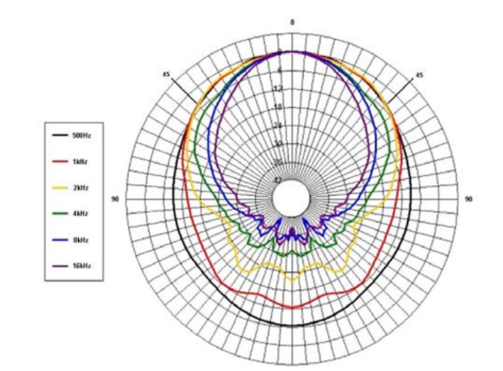

Mediciones de Nivel de Presión Sonora

$$p\left(r,t\right)=\frac{A}{r}e^{j\left(ωt-kr\right)}$$

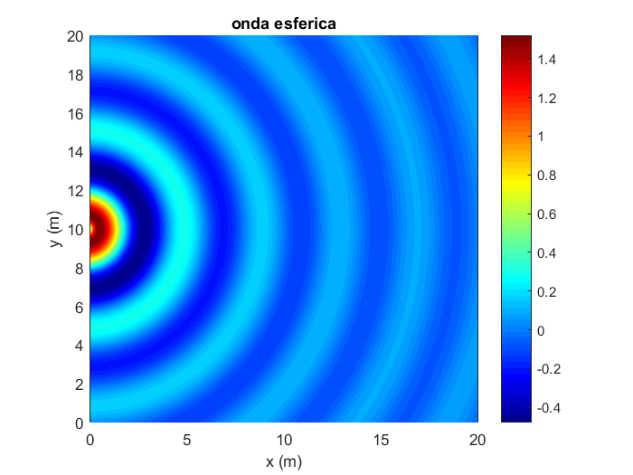

Modelo de Radiación Sonora Esférica de Distribución Instantánea con Respecto al Tiempo
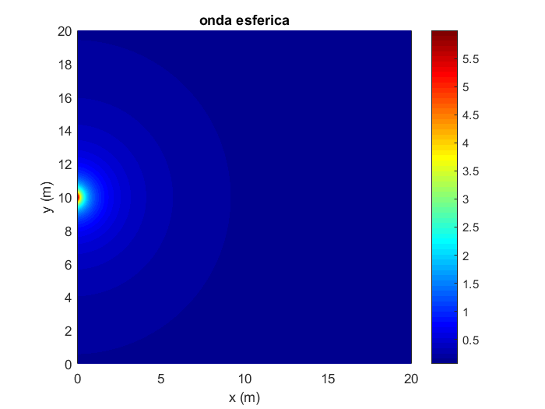

Modelo De Presión Sonora Esférica RMS

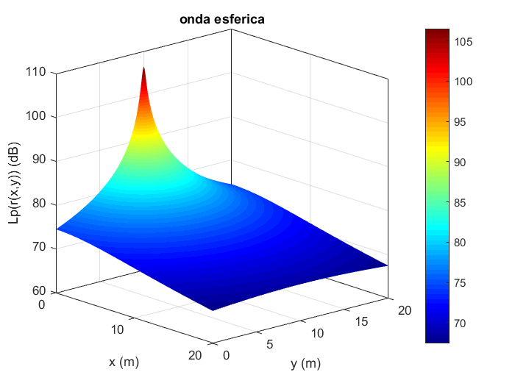

Modelo de Nivel de Presión Sonora Esférica

Como hemos conversado anteriormente esta solución es válida para cualquier geometría no incluya la fuente, debido a que cuando $r→0$, la presión sonora tiende a infinito $p(r,t)→∞$ y eso no es una solución válida. En esta primera parte de este capítulo, determinaremos la presión sonora de una esfera pulsante que permitirá calcular la presión sonora sobre la superficie de la esfera. Consideraremos una esfera cuya superficie tiene velocidad oscilatoria uniforme, es decir se infla y desinfla
$$u\left(a,t\right)=U_{0}e^{jωt}\hat{r}$$

$$a$$

El aumento y la disminución efectiva de la esfera es mucho menor que el radio y se realiza en forma senoidal compleja. Esto trae como consecuencia que la onda sonora irradiada sea esférica y la expresión matemática es

$$p\left(r,t\right)=\frac{A}{r}e^{j\left(ωt-kr\right)}$$

Entonces se hace necesario determinar la constante $A$. Para ello debemos recordar que a este nivel macroscópico la continuidad es un hecho por lo tanto la velocidad de partículas sobre la superficie de la esfera y la velocidad de la esfera son iguales. Esa misma continuidad también se da para la presión, por lo tanto, podemos usar la expresión la impedancia acústica específica

$$z=ρ_{0}c\frac{{\left(kr\right)}^{2}}{1+{\left(kr\right)}^{2}}+jρ_{0}c\frac{kr}{1+{\left(kr\right)}^{2}}$$

En este caso

$$z\left(a\right)=ρ_{0}c\frac{{\left(ka\right)}^{2}}{1+{\left(ka\right)}^{2}}+jρ_{0}c\frac{ka}{1+{\left(ka\right)}^{2}}=\frac{p\left(a,t\right)}{u\left(a,t\right)}$$

Desarrollemos estas expresiones y obtenemos la presión sobre la superficie de la esfera

$$\frac{p\left(a,t\right)}{u\left(a,t\right)}=z\left(a\right)$$

$$p\left(a,t\right)=z\left(a\right)u\left(a,t\right)$$

$$p\left(a,t\right)=U_{0}e^{jωt}\left[ρ_{0}c\frac{{\left(ka\right)}^{2}}{1+{\left(ka\right)}^{2}}+jρ_{0}c\frac{ka}{1+{\left(ka\right)}^{2}}\right]$$

$$p\left(a,t\right)=U_{0}\left[ρ_{0}c\frac{{\left(ka\right)}^{2}}{1+{\left(ka\right)}^{2}}+jρ_{0}c\frac{ka}{1+{\left(ka\right)}^{2}}\right]e^{jωt}$$

Podemos expresar esta cantidad compleja como módulo y fase

$$p\left(a,t\right)=U_{0}ρ_{0}c cos\left(θ_{a}\right)e^{jθ_{a}}e^{jωt}$$

$$cos(θ_{a})=\frac{ka}{\sqrt{1+{(ka)}^{2}}}$$
Donde

$$cotg(θ_{a}) = ka$$

Entonces

$$p\left(a,t\right)=U_{0}ρ_{0}c \frac{ka}{\sqrt{1+{(ka)}^{2}}} e^{jθ_{a}}e^{jωt}$$

Para lugares que están fuera de la esfera $r≥a$

$$p\left(r,t\right)=U_{0}ρ_{0}c\frac{a}{r}\left[\frac{{\left(ka\right)}^{2}}{1+{\left(ka\right)}^{2}}+j\frac{ka}{1+{\left(ka\right)}^{2}}\right]e^{j\left[ωt-k\left(r-a\right)\right]}$$

De otra manera podemos escribir para $r≥a$

$$p\left(r,t\right)=U_{0}ρ_{0}c\frac{a}{r}cos\left(θ_{a}\right)e^{j\left[ωt-k\left(r-a\right)+θ_{a}\right]}$$

Además, se puede denotar como $r≥a$

$$p\left(r,t\right)=U_{0}ρ_{0}c\frac{a}{r}\frac{ka}{\sqrt{1+{(ka)}^{2}}}e^{j\left[ωt-k\left(r-a\right)+θ_{a}\right]}$$

Entonces la constante $A$de

$$p\left(r,t\right)=\frac{A}{r}e^{j\left(ωt-kr\right)}$$

$$A=U_{0}ρ_{0}ca\left[\frac{{\left(ka\right)}^{2}}{1+{\left(ka\right)}^{2}}+j\frac{ka}{1+{\left(ka\right)}^{2}}\right]=U_{0}ρ_{0}ca cos\left(θ_{a}\right)e^{jθ_{a}}=U_{0}ρ_{0}ca \frac{ka}{\sqrt{1+{(ka)}^{2}}} e^{jθ_{a}}$$

Determinaremos el valor absoluto o amplitud de la presión

$$P\left(r\right)=\left|p\left(r,t\right)\right|=\left|U_{0}ρ_{0}c\frac{a}{r}\frac{ka}{\sqrt{1+{(ka)}^{2}}}e^{j\left[ωt-k\left(r-a\right)+θ_{a}\right]}\right|$$

$$P\left(r\right)=\left|p\left(r,t\right)\right|=\left|U_{0}ρ_{0}c\frac{a}{r}\frac{ka}{\sqrt{1+{(ka)}^{2}}}\right|\left|e^{j\left[ωt-k\left(r-a\right)+θ_{a}\right]}\right|$$

$$P\left(r\right)=\left|p\left(r,t\right)\right|=U_{0}ρ_{0}c\frac{a}{r}\frac{ka}{\sqrt{1+{(ka)}^{2}}}\sqrt{\cos^{2}\left[ωt-k\left(r-a\right)+θ_{a}\right]+\sin^{2}\left[ωt-k\left(r-a\right)+θ_{a}\right]}$$

$$P\left(r\right)=\left|p\left(r,t\right)\right|=U_{0}ρ_{0}c\frac{a}{r}\frac{ka}{\sqrt{1+{(ka)}^{2}}}$$

$$P\left(r\right)=\left|p\left(r,t\right)\right|=U_{0}ρ_{0}c\frac{a}{r}cos\left(θ_{a}\right)$$

La intensidad sonora es

$$I=\frac{P^{2}(r)}{2ρ_{0}c}$$

$$I=\frac{{\left[U_{0}ρ_{0}c\frac{a}{r}\frac{ka}{\sqrt{1+{(ka)}^{2}}}\right]}^{2}}{2ρ_{0}c}$$

$$I=\frac{{U_{0}}^{2}{\left(ρ_{0}c\right)}^{2}{\left(\frac{a}{r}\right)}^{2}\frac{{\left(ka\right)}^{2}}{1+{(ka)}^{2}}}{2ρ_{0}c}$$

$$I=\frac{1}{2}{U_{0}}^{2}ρ_{0}c{\left(\frac{a}{r}\right)}^{2}\frac{{\left(ka\right)}^{2}}{1+{(ka)}^{2}}$$

$$I=\frac{1}{2}{U_{0}}^{2}ρ_{0}c{\left(\frac{a}{r}\right)}^{2}\cos^{2}\left(θ_{a}\right)$$

Imaginemos que el radio de la esfera es mucho menor que la longitud de onda $a≪λ$ o, dicho de otra forma

$$ka≪1$$

$$\frac{2π}{λ}a≪1$$

Volvamos a la expresión de la presión sonora para lugares que están fuera de la esfera $r≥a$

$$p\left(r,t\right)=U_{0}ρ_{0}c\frac{a}{r}\left[\frac{{\left(ka\right)}^{2}}{1+{\left(ka\right)}^{2}}+j\frac{ka}{1+{\left(ka\right)}^{2}}\right]e^{j\left[ωt-k\left(r-a\right)\right]}$$

Si $ka≪1$ entonces ${\left(ka\right)}^{2}→0$, entonces podemos aproximar la presión sonora para fuentes pequeñas como. O dicho de otra forma para fuentes de pequeño tamaño que emiten bajas frecuencias

$$\begin{matrix}p\left(r,t\right)=U_{0}ρ_{0}c\frac{a}{r}\left[\frac{{\left(ka\right)}^{2}}{1+{\left(ka\right)}^{2}}+j\frac{ka}{1+{\left(ka\right)}^{2}}\right]e^{j\left[ωt-k\left(r-a\right)\right]} & ↔ & ka≪1\end{matrix}$$

$$\begin{matrix}p\left(r,t\right)≈jU_{0}ρ_{0}c\frac{a}{r} ka{ e}^{j\left(ωt-kr\right)} & ↔ & ka≪1\end{matrix}$$

La intensidad

$$\begin{matrix}I\left(r\right)≈\frac{1}{2}{U_{0}}^{2}ρ_{0}c{\left(\frac{a}{r}\right)}^{2} {\left(ka\right)}^{2} & ↔ & ka≪1\end{matrix}$$

En la práctica quiere decir que se necesitan fuentes de gran tamaño para irradiar adecuadamente en bajas frecuencias

Poder de una Fuente

El término poder de una fuente $Q$ es un poco ambiguo, sin embargo físicamente hablando representa la velocidad volumétrica o caudal de fluido (aire) que la fuente expele

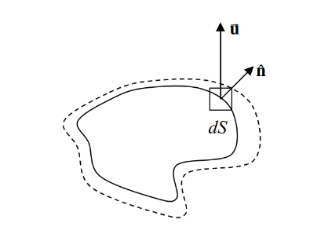

$$Qe^{jωt}=∯{u∙\hat{n} dS}$$

Pero en una esfera pulsante, tenemos ciertas simetrías que nos permiten calcular esto con facilidad, porque los vectores, normal $\hat{n}$ y radial $\hat{r}$ son paralelos, y unitarios, entonces $\hat{r}∙\hat{n}= 1$

$$Qe^{jωt}=∯{ u(a,t)∙\hat{n} dS}$$

$$Qe^{jωt}=∯{ U_{0}e^{jωt}\hat{r}∙\hat{n} dS}$$

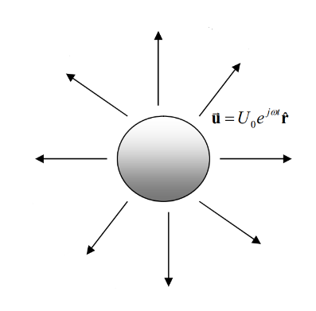

$$Qe^{jωt}=U_{0}e^{jωt}∯{ dS}$$

$$Qe^{jωt}=4πa^{2}U_{0}e^{jωt}$$

Simplificamos

$$Q=4πa^{2}U_{0}$$

Volvamos a la expresión de la esfera pulsante pequeña con relación a la longitud de onda

$$\begin{matrix}p\left(r,t\right)≈jU_{0}ρ_{0}c\frac{a}{r} ka{ e}^{j\left(ωt-kr\right)} & ↔ & ka≪1\end{matrix}$$

$$\begin{matrix}p\left(r,t\right)≈jρ_{0}c\frac{kU_{0}a^{2}}{r} {\frac{4π}{4π} e}^{j\left(ωt-kr\right)} & ↔ & ka≪1\end{matrix}$$

$$\begin{matrix}p\left(r,t\right)≈jρ_{0}c\frac{kU_{0}{4πa}^{2}}{4πr} { e}^{j\left(ωt-kr\right)} & ↔ & ka≪1\end{matrix}$$

$$\begin{matrix}p\left(r,t\right)≈jρ_{0}c\frac{kQ}{4πr} { e}^{j\left(ωt-kr\right)} & ↔ & ka≪1\end{matrix}$$

Fuente Simple

Una fuente simple corresponde a aquella cuyas dimensiones son mucho más pequeñas que su longitud de onda y por ende puede ser modelada su radiación sonora como esférica. Es decir, la presión sonora de una fuente simple es

$$\begin{matrix}p(r,t)={jρ}_{0}c\frac{Qk}{4πr}e^{j\left(ωt-kr\right)} & ⟺ & kd_{max}≪1\end{matrix}$$

$$Q=U_{0}S$$

Donde $d_{max}$ es la máxima dimensión de la fuente y $S$ es la superficie. Lo que importa en este punto es que la longitud de onda sea grande comparada con el tamaño de la fuente.

Donde $S$ es la superficie de la fuente y $U_{0}$ es la velocidad

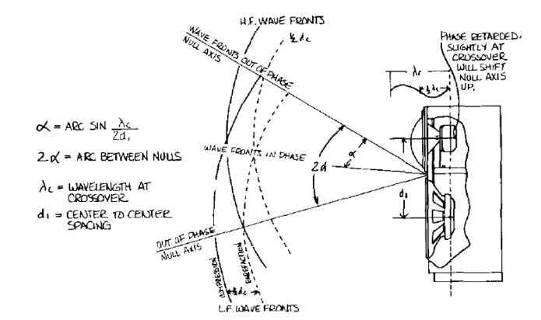 | 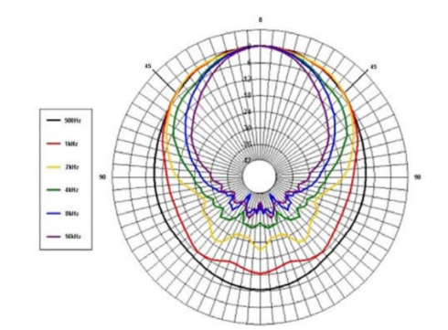

Amplitud de la presión sonora

$$\left|P\right|=\begin{matrix}\left|p(r,t)\right|=ρ_{0}c\frac{Qk}{4πr} & ⟺ & kd_{max}≪1\end{matrix}$$

Intensidad sonora

$$I=\frac{{\left|P\right|}^{2}}{{2ρ}_{0}c}=\frac{P_{RMS}^{2}}{{2ρ}_{0}c}$$

$$\begin{matrix}I=ρ_{0}c\frac{Q^{2}k^{2}}{32π^{2}r^{2}} & & kd_{max}≪1\end{matrix}$$

La potencia sonora

$$W=∯{ I∙\hat{n} dS}$$

$$W=4πr^{2}I$$

$$W=4πr^{2}ρ_{0}c\frac{Q^{2}k^{2}}{32π^{2}r^{2}}$$

$$\begin{matrix}W=ρ_{0}c\frac{Q^{2}k^{2}}{8π} & & kd_{max}≪1\end{matrix}$$

Cuando una fuente simple está ubicada sobre una pantalla infinita la presión sonora se duplica, la intensidad se cuadruplica y se considera el área de la mitad de la esfera

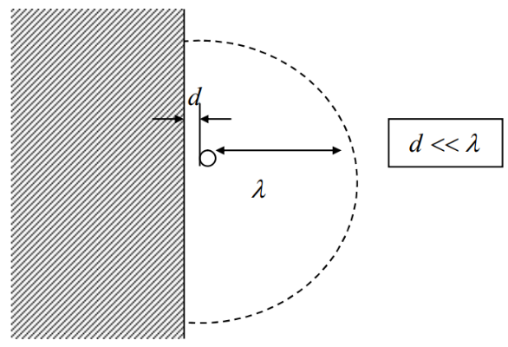

$$\begin{matrix}p(r,t)={jρ}_{0}c\frac{Qk}{2πr}e^{j\left(ωt-kr\right)} & ⟺ & kd_{max}≪1\end{matrix}$$

$$\begin{matrix}I=ρ_{0}c\frac{Q^{2}k^{2}}{8π^{2}r^{2}} & & kd_{max}≪1\end{matrix}$$

$$\begin{matrix}W=ρ_{0}c\frac{Q^{2}k^{2}}{2π} & & kd_{max}≪1\end{matrix}$$

Ejemplo

Una esfera pulsante de radio $a = 0.15 (m)$ irradia ondas esféricas al aire a una frecuencia de $f =200 (Hz)$, produciendo una intensidad sonora $I = 0.05 (W/m^{2})$ a una distancia $r = 1.0 (m)$ del centro de la esfera
- Calcular la potencia de la esfera.
- Sobre la superficie de la esfera $r = a$ calcular la amplitud de la velocidad de partículas.
- Sobre la superficie de la esfera $r = a$ calcular la amplitud de la presión sonora.
- Sobre la superficie de la esfera $r = a$ la amplitud del desplazamiento de partículas.
- Sobre la superficie de la esfera $r = a$ el número de Mach.
- Fuera de la esfera $r = 0.5 (m)$ calcular la amplitud de la velocidad de partículas.
- Fuera de la esfera $r = 0.5 (m)$ calcular la amplitud de la presión sonora.
- Fuera de la de la esfera $r = 0.5 (m)$ la amplitud del desplazamiento de partículas.
- Fuera de la de la esfera $r = 0.5 (m)$ el número de Mach.

Lo primero es calcular la relación

$$ka≪1$$

$$\frac{2πf}{c}a=\frac{2π×200×0.15}{344}=0.54795≪1$$

Vemos que $0.54795$ es menor que 1 pero no mucho menor, como una decisión práctica asumiremos mucho menor que 1 cualquier resultado que sea menor o igual a 0.1. Por lo tanto, si bien es una esfera, no se está comportando como fuente simple

Potencia Sonora

Como es radiación esférica

$$W=4πr^{2}I$$

$$W=4π{×1}^{2}×0.05= 0.62832 (W)$$

Amplitud de velocidad de partículas sobre la superficie de la esfera

Como tenemos la intensidad a un metro de distancia podermos calcular la amplitud de velocidad usando

$$I=\frac{1}{2}{U_{0}}^{2}ρ_{0}c{\left(\frac{a}{r}\right)}^{2}\frac{{\left(ka\right)}^{2}}{1+{(ka)}^{2}}$$

$$U_{0}=\sqrt{\frac{2I}{ρ_{0}c}\frac{1+{(ka)}^{2}}{{\left(ka\right)}^{2}}{\left(\frac{r}{a}\right)}^{2}}$$

$$U_{0}=\frac{r}{ka^{2}}\sqrt{\frac{2I\left[1+{(ka)}^{2}\right]}{ρ_{0}c}}$$

$$k=\frac{2π×200}{344}=3.6530 (rad/m)$$

$$c=344 (m/s)$$

$$ρ_{0}=1.18 (kg/m^{3})$$

$$U_{0}=\frac{1}{3.6530×{ 0.15}^{2}}\sqrt{\frac{2×0.05×\left[1+{(3.6530×0.15)}^{2}\right]}{1.18 ×344}}=0.2177506888 (m/s)$$

Presión Sonora en la superficie de la esfera

$$P(a)=\left|p\left(a,t\right)\right|=U_{0}ρ_{0}c \frac{ka}{\sqrt{1+{(ka)}^{2}}}$$

$$P(a)=\left|p\left(a,t\right)\right|=0.2177506888× 1.18 ×344 \frac{3.6530×0.15}{\sqrt{1+{(3.6530×0.15)}^{2}}}$$

$$P(a)=6.37118513286 (Pa)$$

Amplitud de Desplazamiento de partículas en la superficie de la esfera

$$u=\frac{∂ξ}{∂t}$$

Entonces

$$ξ=\int{u dt}=\int{U_{0}e^{jωt} dt}=\frac{U_{0}}{jω}e^{jωt}$$

La amplitud implica el módulo

$$\left|ξ\right|=\frac{U_{0}}{ω}=\frac{0.217750688}{2π×200} =0.00017328 (m)$$

Número de Mach

$$M=\frac{U_{0}}{c}=\frac{0.217750688}{344}=0.00063300$$

El resto del ejercicio es tarea

Dipolo Acústico

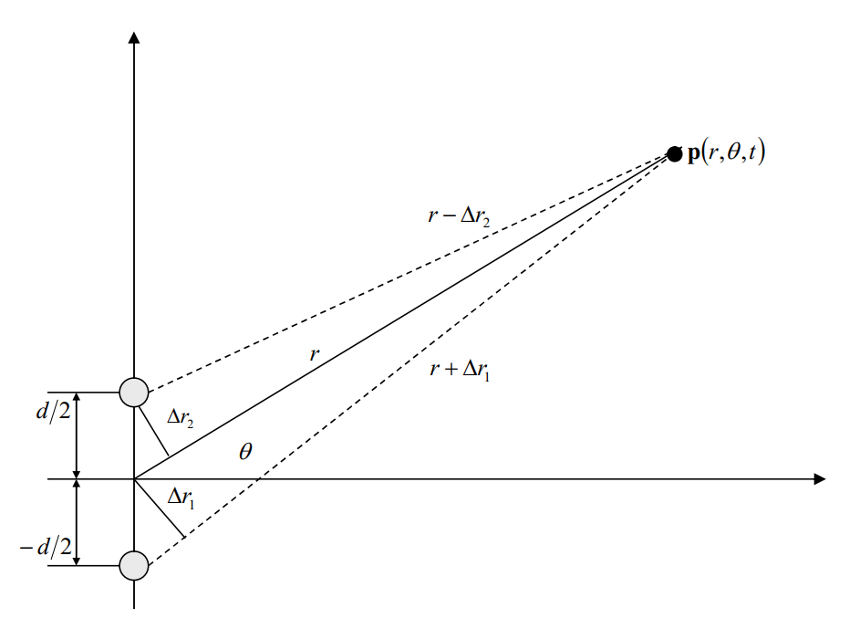

Tenemos dos fuentes separadas por una distancia $d$, ambas fuentes son simples de a igual amplitud y de fase contraria, es decir una de amplitud positiva y la otras de amplitud negativa

$$p_{1}(r,t)=\frac{A}{r+∆r_{1}}e^{j\left[ωt-k(r+∆r_{1})\right]}$$

$$p_{2}(r,t)=-\frac{A}{r-∆r_{2}}e^{j\left[ωt-k(r-∆r_{2})\right]}$$

La presión total corresponde a la superposición coherente de ambas fuentes

$$p(r,t)= p_{1}(r,t)+ p_{2}(r,t)$$

$$p(r,t)=\frac{A}{r+∆r_{1}}e^{j\left[ωt-k(r+∆r_{1})\right]} -\frac{A}{r-∆r_{2}}e^{j\left[ωt-k(r-∆r_{2})\right]}$$

$$p(r,t)=\frac{A}{r}e^{j\left(ωt-kr\right)}\left(\frac{1}{1+{∆r_{1}}/r}e^{-jk∆r_{1}}-\frac{1}{1-{∆r_{2}}/r}e^{jk∆r_{2}}\right)$$

$$∆r_{1}≈∆r_{2}≈\frac{d}{2}sin\left(θ\right)=∆r$$

En campo lejano $r≫d$ pasan dos cosas, la primera es que

$${∆r_{1}}/r≈{∆r_{2}}/{r≈0}$$

$$p(r,t)=\frac{A}{r}e^{j\left(ωt-kr\right)}\left(e^{-jk∆r_{1}}-e^{jk∆r_{2}}\right)$$

La segunda es que si la frecuencia es alta no puedo simplificar los términos

$$jk∆r_{1}=j\frac{ω}{c}∆r_{1}≠0$$

$$jk∆r_{1}=j\frac{ω}{c}∆r_{1}≠0$$

$$p(r,t)=\frac{A}{r}e^{j\left(ωt-kr\right)}\left(e^{-jk∆r_{1}}-e^{jk∆r_{2}}\right)$$

$$p(r,t)=\frac{A}{r}e^{j\left(ωt-kr\right)}\left(e^{-jk∆r}-e^{jk∆r}\right)$$

Tenemos que usar la identidad

$$e^{±jk∆r}=cos\left(k∆r\right)±jsin\left(k∆r\right)$$

$$p(r,t)=\frac{A}{r}e^{j\left(ωt-kr\right)}\left(cos\left(k∆r\right)-jsin\left(k∆r\right)-cos\left(k∆r\right)-jsin\left(k∆r\right)\right)$$

$$p(r,t)=-j\frac{2A}{r}sin\left(k∆r\right)$$

$$p(r,θ,t)=-j\frac{2A}{r}sin\left(\frac{kd}{2}sin\left(θ\right)\right)e^{j\left(ωt-kr\right)}$$

Si la frecuencia es baja, es decir la longitud es mucho más grande que la distancia de separación entre las fuentes

$$sin\left(\frac{kd}{2}sin\left(θ\right)\right)≈\frac{kd}{2}sin\left(θ\right)$$

Entonces

$$p(r,t)=-j\frac{A}{r}kd sin\left(θ\right)e^{j\left(ωt-kr\right)}$$

Volvamos a

$$p(r,θ,t)=-j\frac{2A}{r}sin\left(\frac{kd}{2}sin\left(θ\right)\right)e^{j\left(ωt-kr\right)}$$

$$p(r,θ,t)=jP_{ax}\left(r\right)H\left(θ\right)e^{j\left(ωt-kr\right)}$$

Donde $P_{ax}\left(r\right)$ es la presión axial

$$\left|P_{ax}\left(r\right)\right|=\frac{2A}{r}$$

$H\left(θ\right)$ es el patrón direccional

$$H\left(θ\right)= sin\left(\frac{kd}{2}sin\left(θ\right)\right)$$

El término $e^{j\left(ωt-kr\right)}$ expresa el proceso ondulatorio de propagación de ondas sonoras. A continuación, graficaremos el patrón direccional para diversas frecuencias cuando

%datos iniciales
f = 100; 1000; 5000; 10000;
w = 2*pi*f;
c = 344;
k = w/c;
d = 0.1;

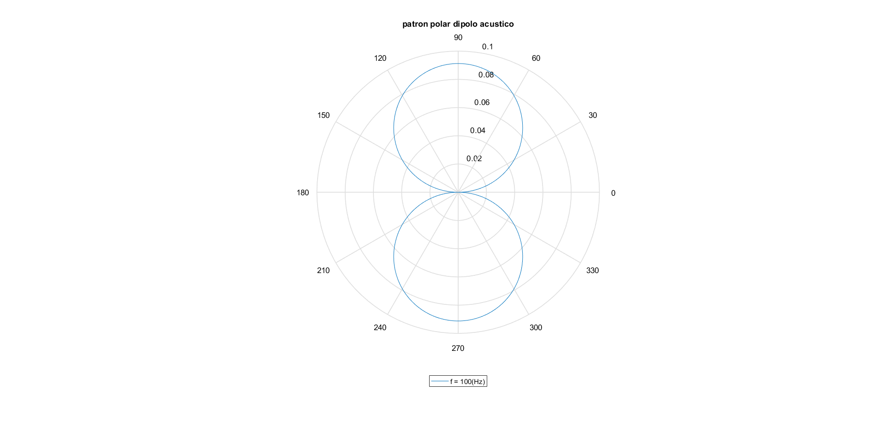

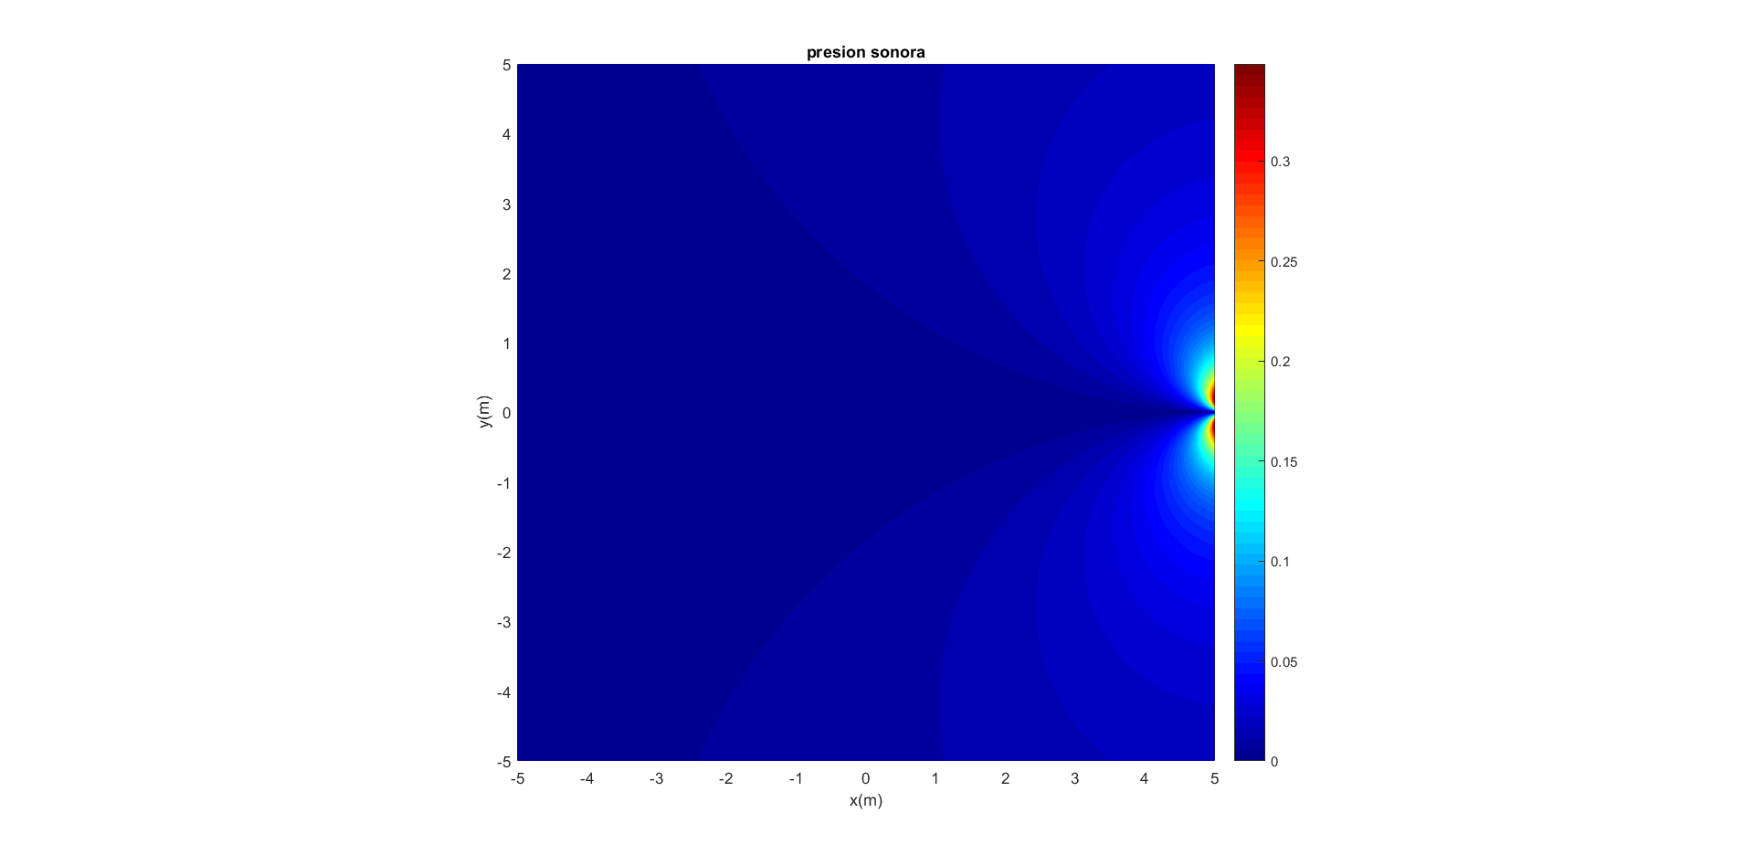

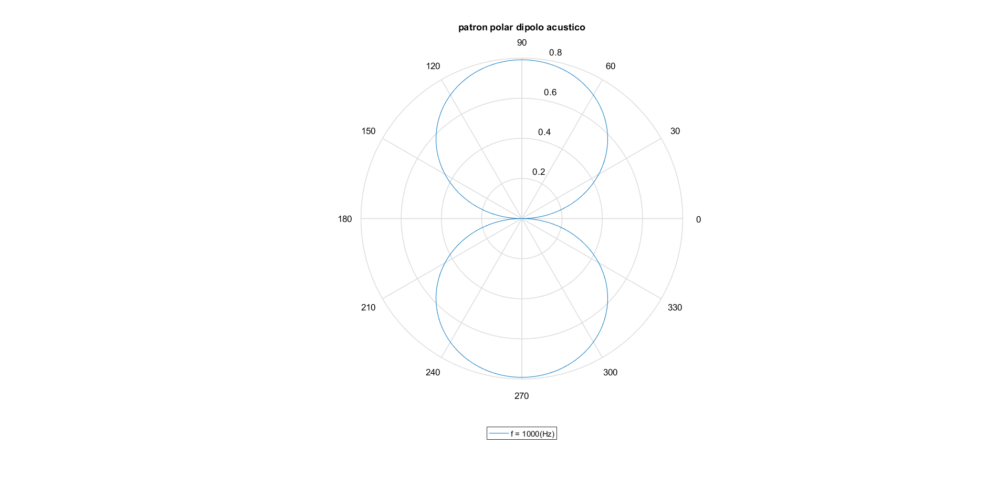

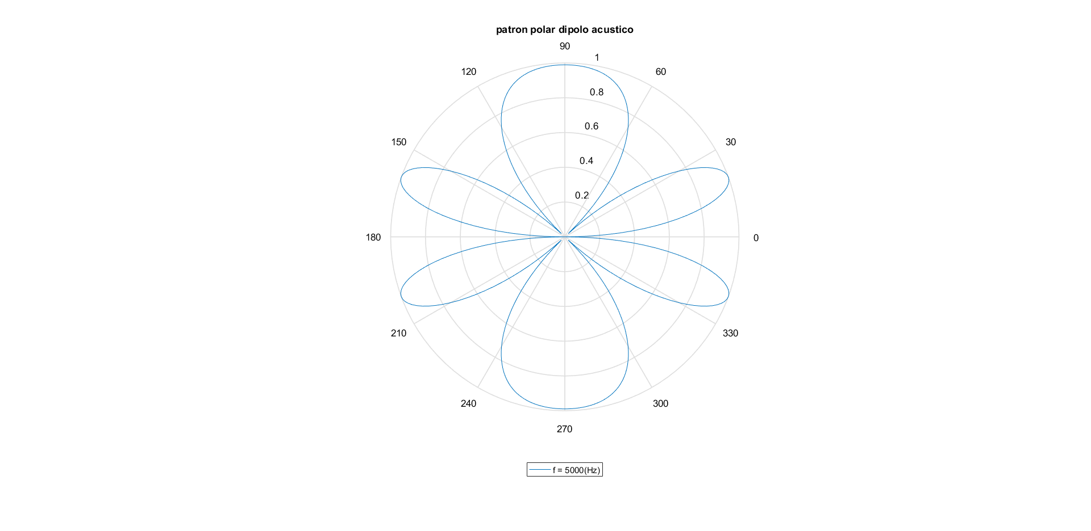

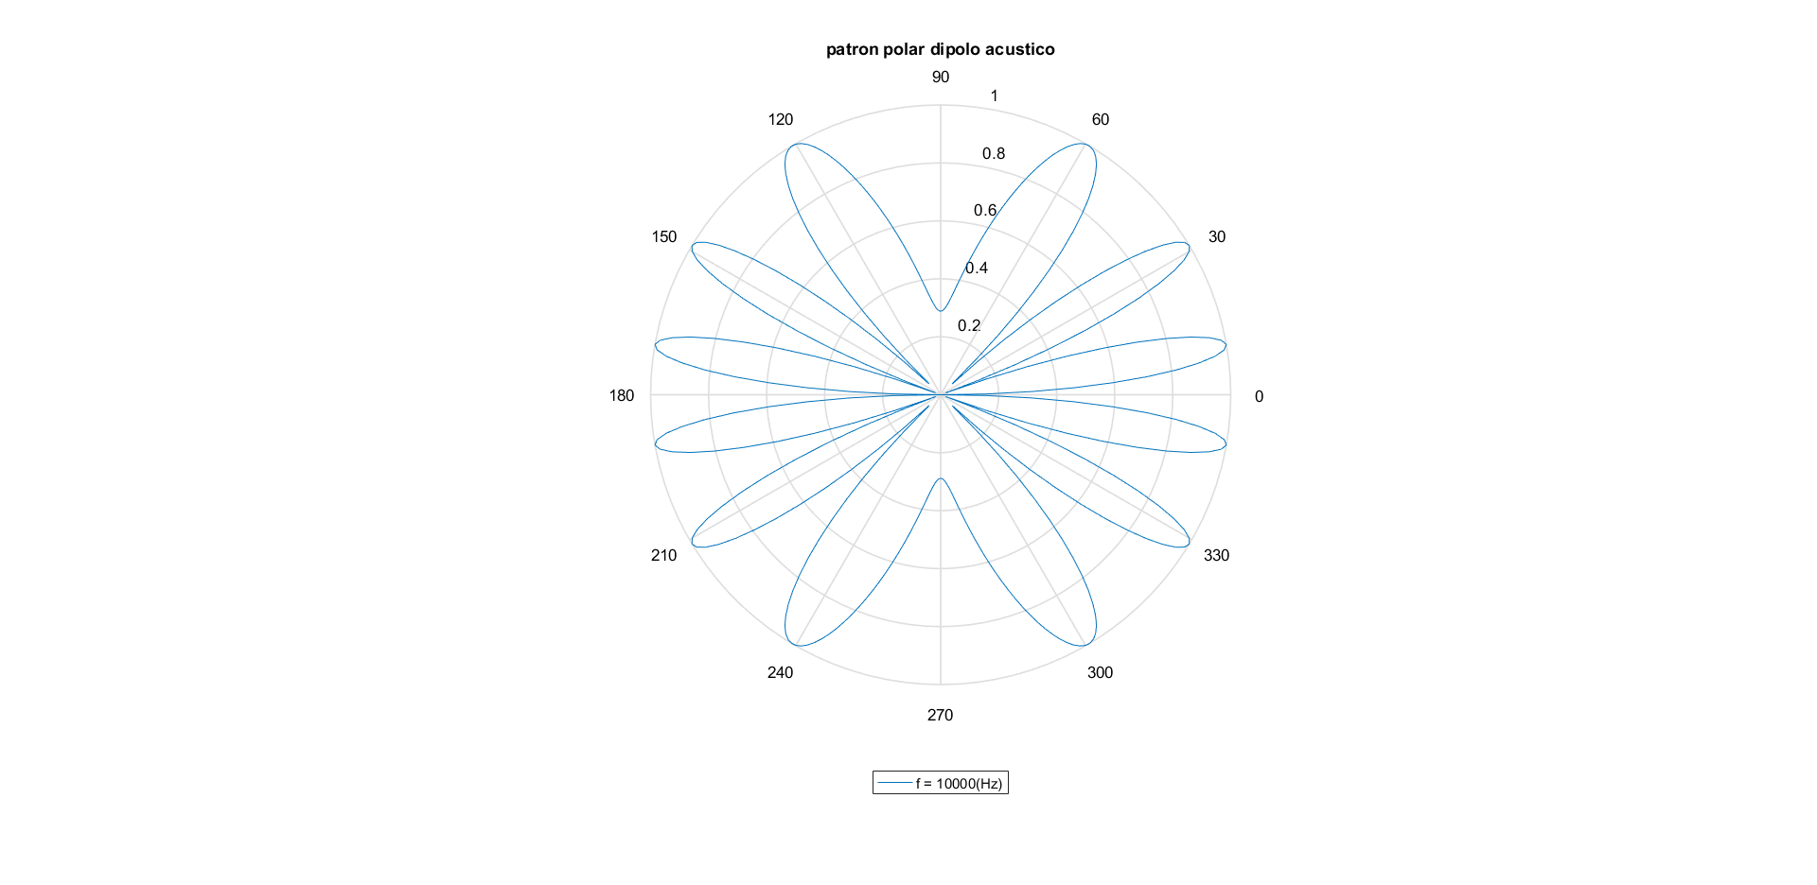

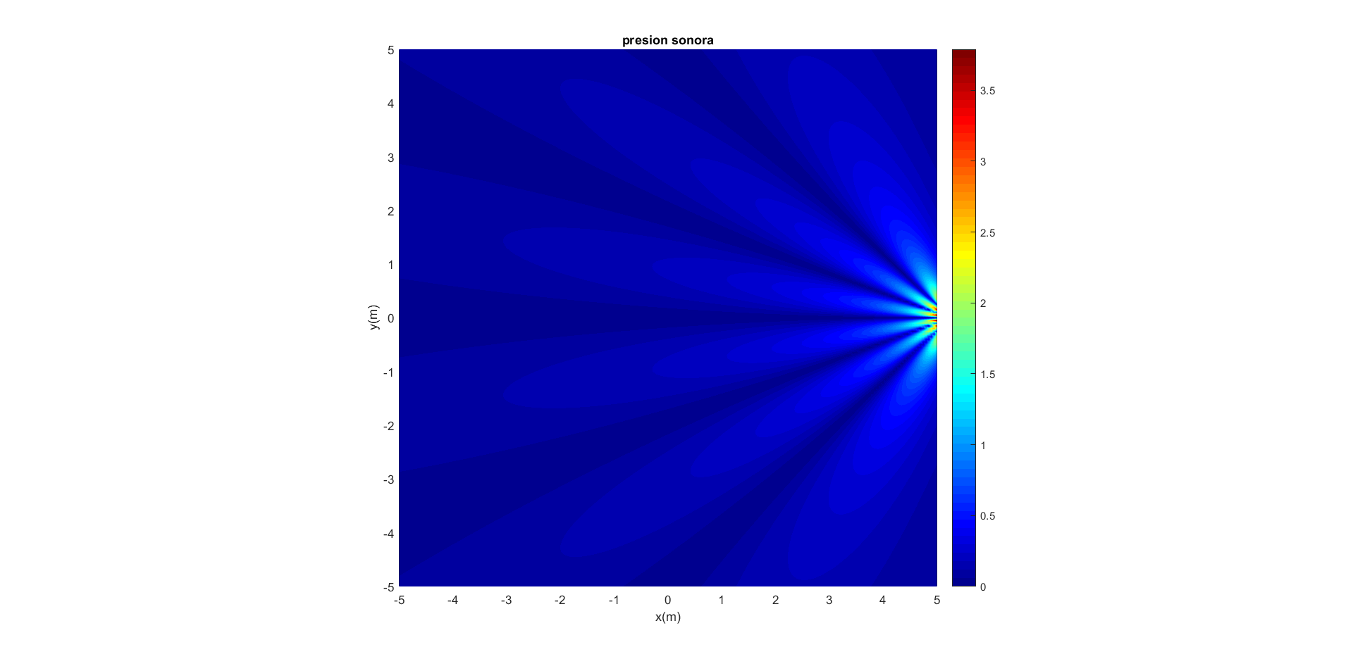

Uno de los puntos importantes a considerar es que existe el llamado teorema de reciprocidad acústica, el cual se puede resumir que el comportamiento entre fuentes y transductores es intercambiable y para elementos electroacústicos, el factor direccional se conserva. Un ejemplo de esto son los micrófonos bidireccionales. Un ejemplo es el Neumann U-87 Ai., el cual está compuesto por dos micrófonos de condensador separados a una pequeña distancia

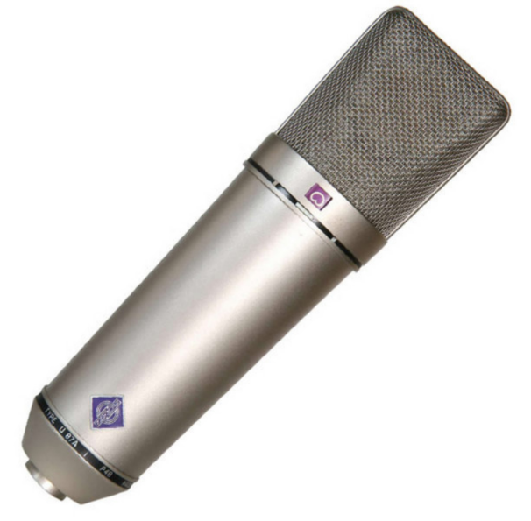 | 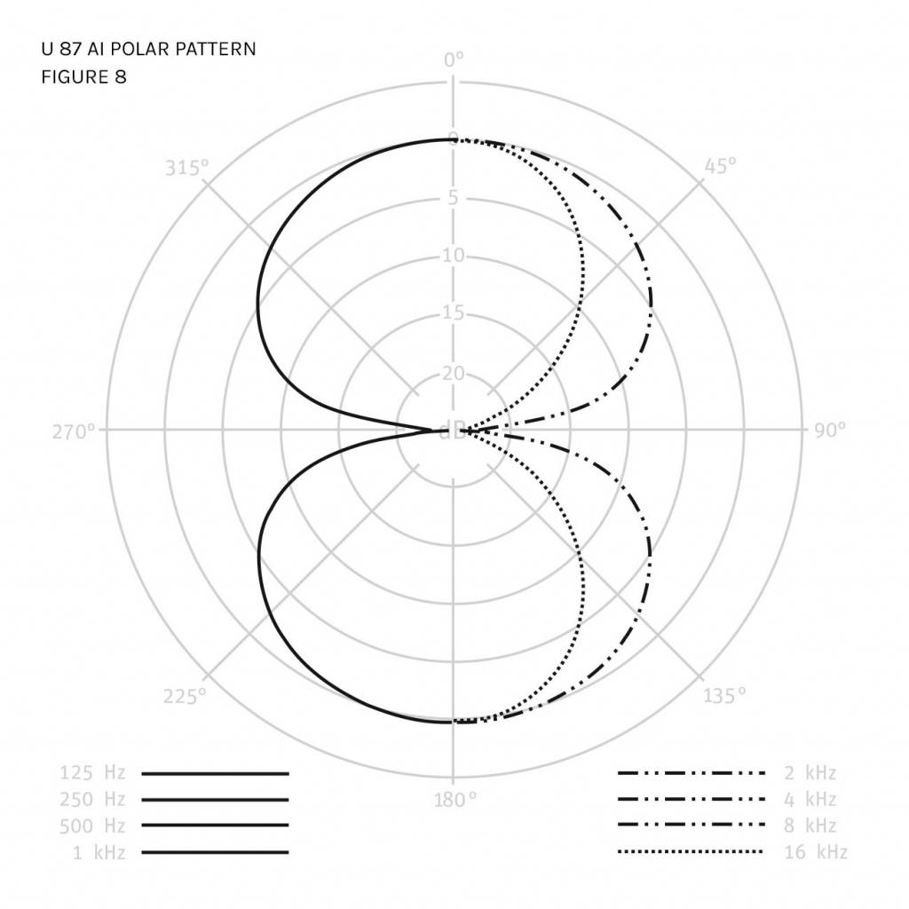

Arreglo Lineal de Fuentes

Consiste en un conjunto de fuentes simples, omnidireccionales alineadas en un eje recto, todas generando la misma amplitud y por lo tanto la presión sonora de cada fuente y de su conjunto son expresadas como

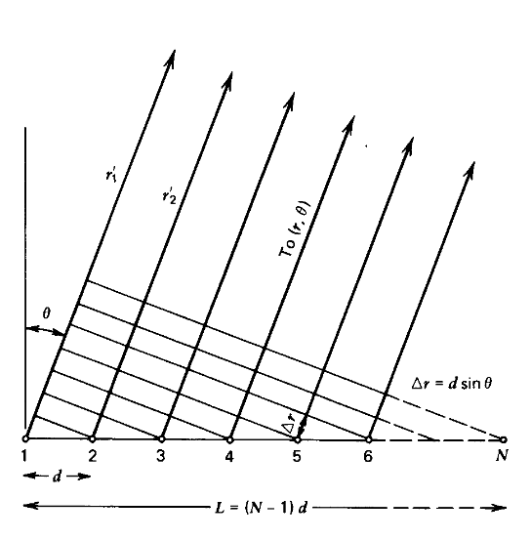

Presión individual de cada fuente

$$p_{i}(r_{i},t)=\frac{A}{r_{i}}e^{j\left(ωt-kr_{i}\right)}$$

La presión total

$$p(r,θ,t)=\sum_{i=1}^{N}{\frac{A}{r_{i}}e^{j\left(ωt-kr_{i}\right)}}$$

Aproximamos para campo lejano, es decir $r≫L$, donde $L=(N-1)d$, es la longitud del arreglo, $N$ es el número de fuentes y $d$ es la distancia entre fuentes. Tomamos el origen de $r$ desde el centro del arreglo. Cada $r_{i}$ es dado por

$$r_{i}=r_{1}-(i-1)∆r=r_{1}-(i-1)dsen(θ)$$

La distancia al centro del arreglo es

$$r=r_{1}-1/2(L/d)∆r=1/2(L/d)dsen(θ)=1/2Lsen(θ)$$

Usando una enorme cantidad de identidades trigonométricas y después de muchos, extensión y complejos pasos algebraicos y trigonométricos

$$p(r,θ,t)= \frac{NA}{r}\left(\frac{1}{N}\frac{sen\left[\frac{Nkd}{2} sen(θ)\right]}{sen\left[\frac{kd}{2} sen(θ)\right]}\right)e^{j\left(ωt-kr\right)}$$

Presión Axial
$$\left|P_{ax}(r)\right|=\frac{N\left|A\right|}{r}$$

Como se puede observar es N veces la amplitud de la fuente individual, lo cual es esperable

Factor Direccional

$$H(θ)=\frac{1}{N}\frac{sen\left[\frac{Nkd}{2} sen(θ)\right]}{sen\left[\frac{kd}{2} sen(θ)\right]}$$

Se puede demostrar mediante el uso del teorema de L’Hopital que $H(0)=1$

Radiación Sonora

$$e^{j\left(ωt-kr\right)}$$

Volvamos al Factor Direccional, cuando su denominador es nulo el factor $H(θ)$se maximiza, para esos ángulos tenemos un lóbulo, ya sea principal, como el caso de $θ=0$ y los lóbulos secundarios (el número de estos está limitado)

$$sen\left[\frac{kd}{2} sen(θ)\right]=0$$

$$\frac{kd}{2} sen(θ_{M})=Mπ$$

$$\begin{matrix}θ_{M}={sen}^{-1}\left(\frac{2Mπ}{kd}\right) & & M=1,2,3,⋯\end{matrix}$$

Cuando el numerador es cero tenemos una superficie nodal la cual está dada por

$$sen\left[\frac{Nkd}{2} sen(θ_{Nn})\right]=0$$

$$\frac{Nkd}{2} sen(θ_{N_{n}})=N_{n}π$$

$$\begin{matrix}θ_{N_{n}}={sen}^{-1}\left(\frac{{2N}_{n}π}{Nkd}\right) & & N_{n}=1,2,3,⋯\end{matrix}$$

No se debe confundir $N$ que es el número de fuentes y $N_{n}$ que es el número de superficies nodales

Superficies Nodales
Lóbulo Secundario
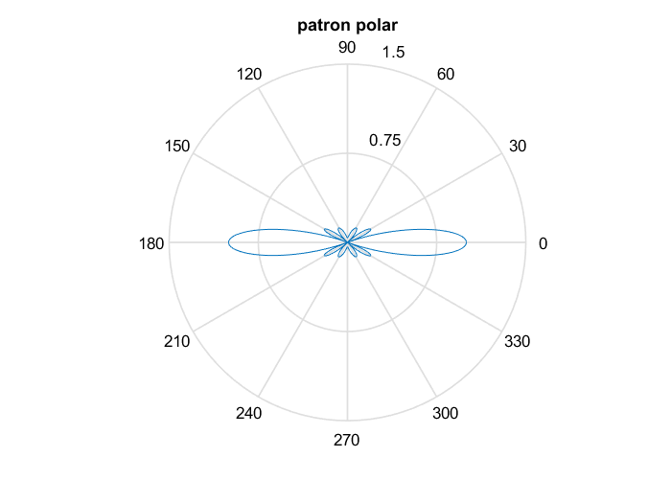
Lóbulo Secundario
Superficies Nodales
Lóbulo Principal

Una aplicación del arreglo lineal de fuente es poder generar de forma direccional la radiación del sonido hacia un solo sector. Cuando las fuentes no son omnidireccionales, pero todas idénticas, existe el llamado teorema del producto el cual dice

$$H_{total}(θ)=\frac{1}{N}\frac{sen\left[\frac{Nkd}{2} sen(θ)\right]}{sen\left[\frac{kd}{2} sen(θ)\right]}H_{fuente}(θ)$$

Podemos mostrar los resultados en las siguientes figuras

%% parametros acusticos

c = 344.0; %velocidad del sonido
f = 1000; %frecuencia
w = 2*pi*f; %frecuencia angular
T = 1/f; %periodo
la = c/f; %longitud de onda
k = 2*pi/la; %número de onda
A = 1.0; %amplitud
ro = 1.18; %densidad del aire
N = 11; %número de fuentes
d = 0.1; %distancia entre fuentes

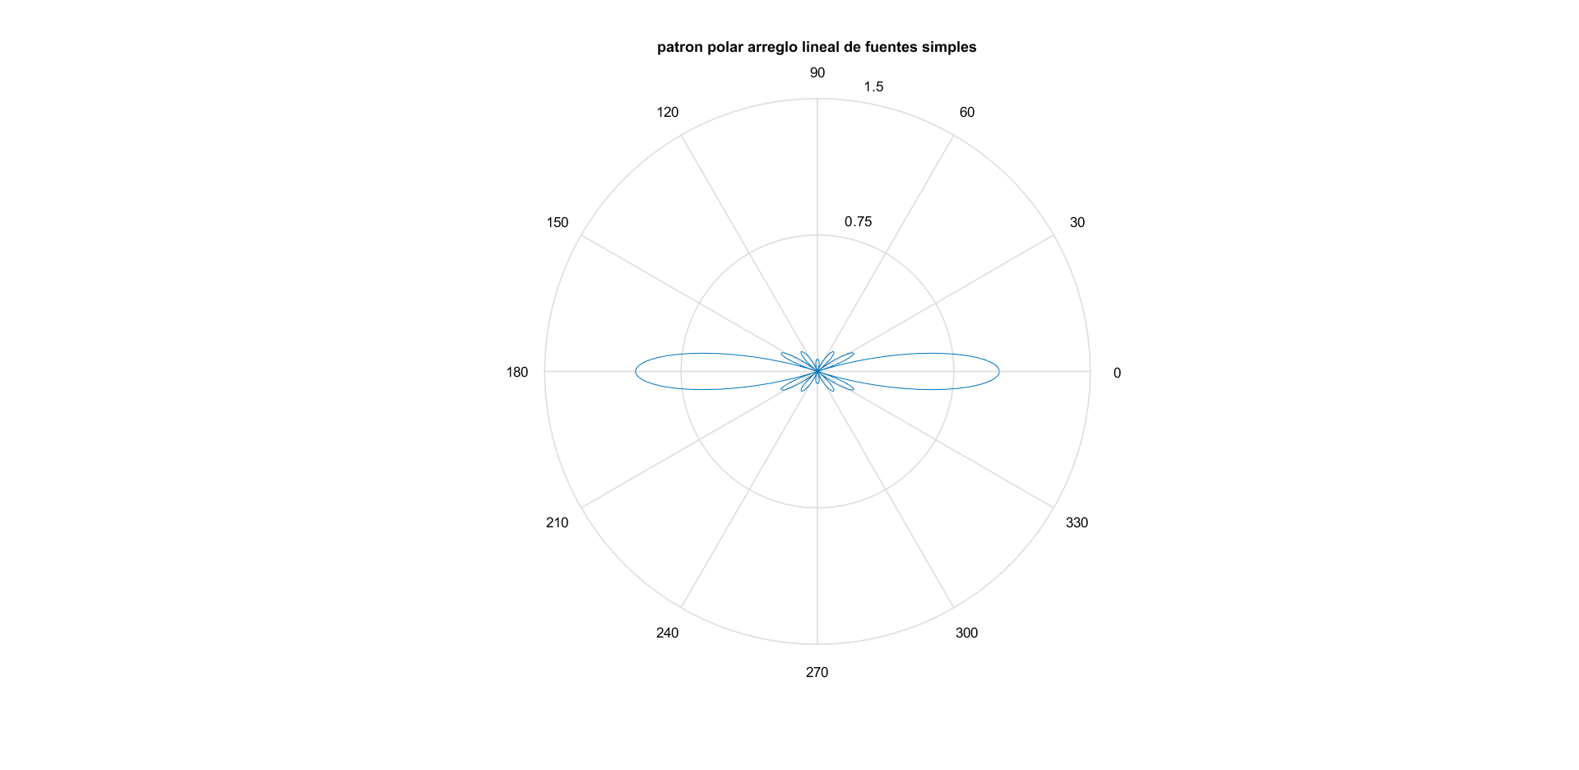

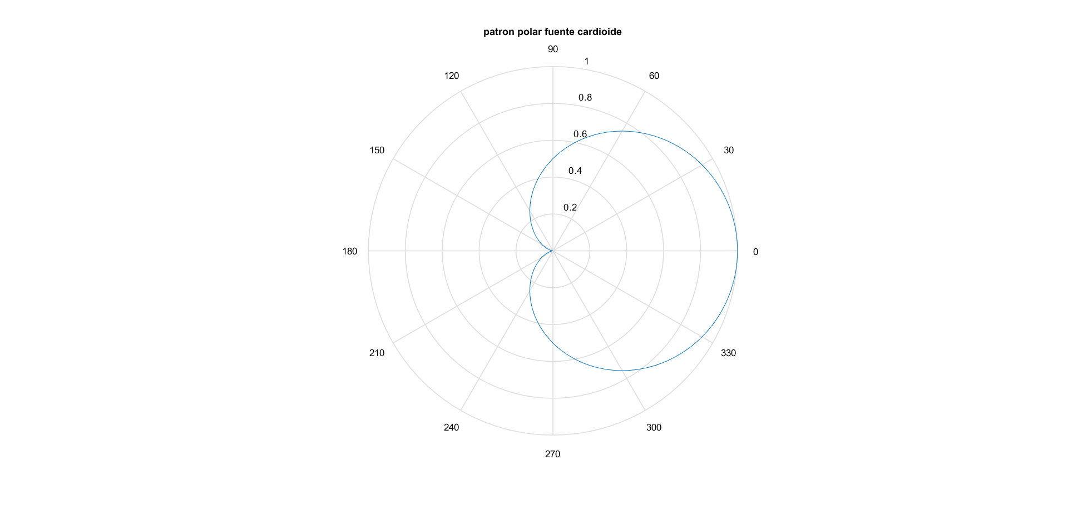

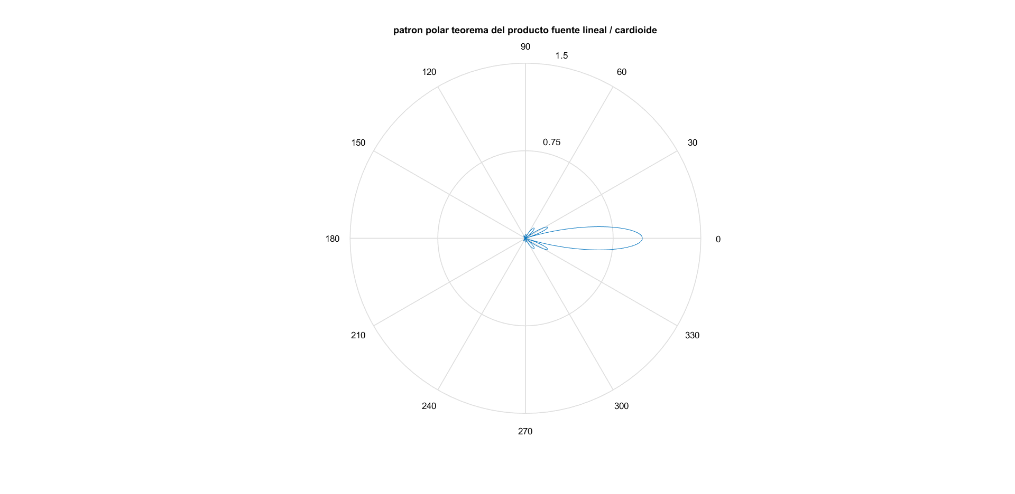

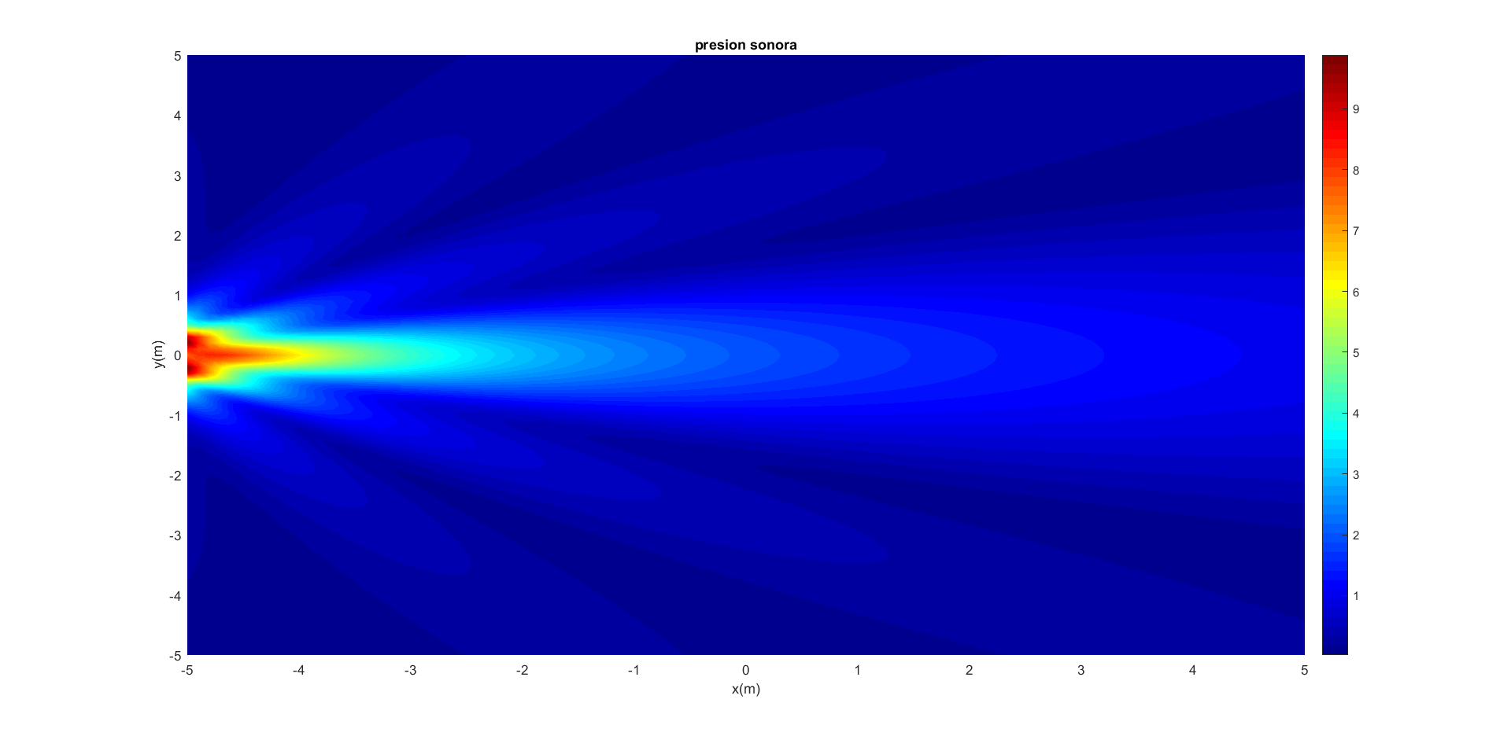

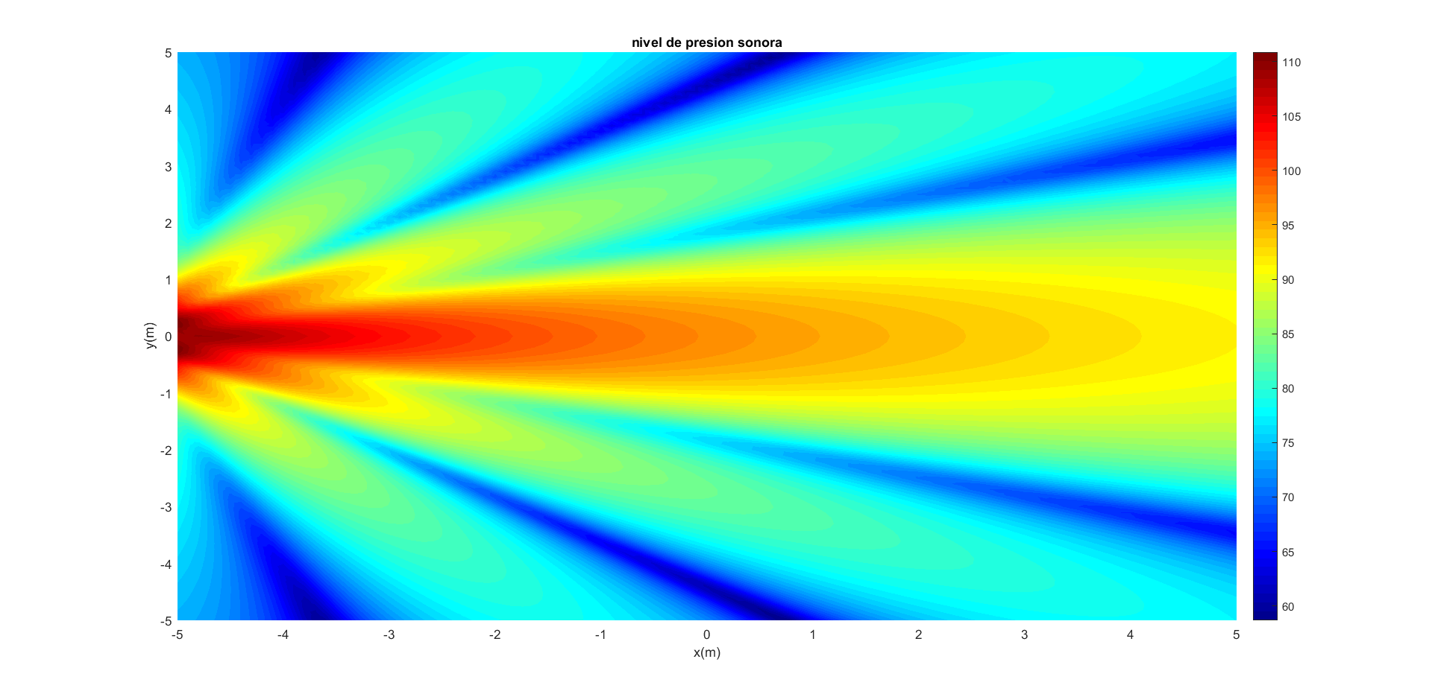

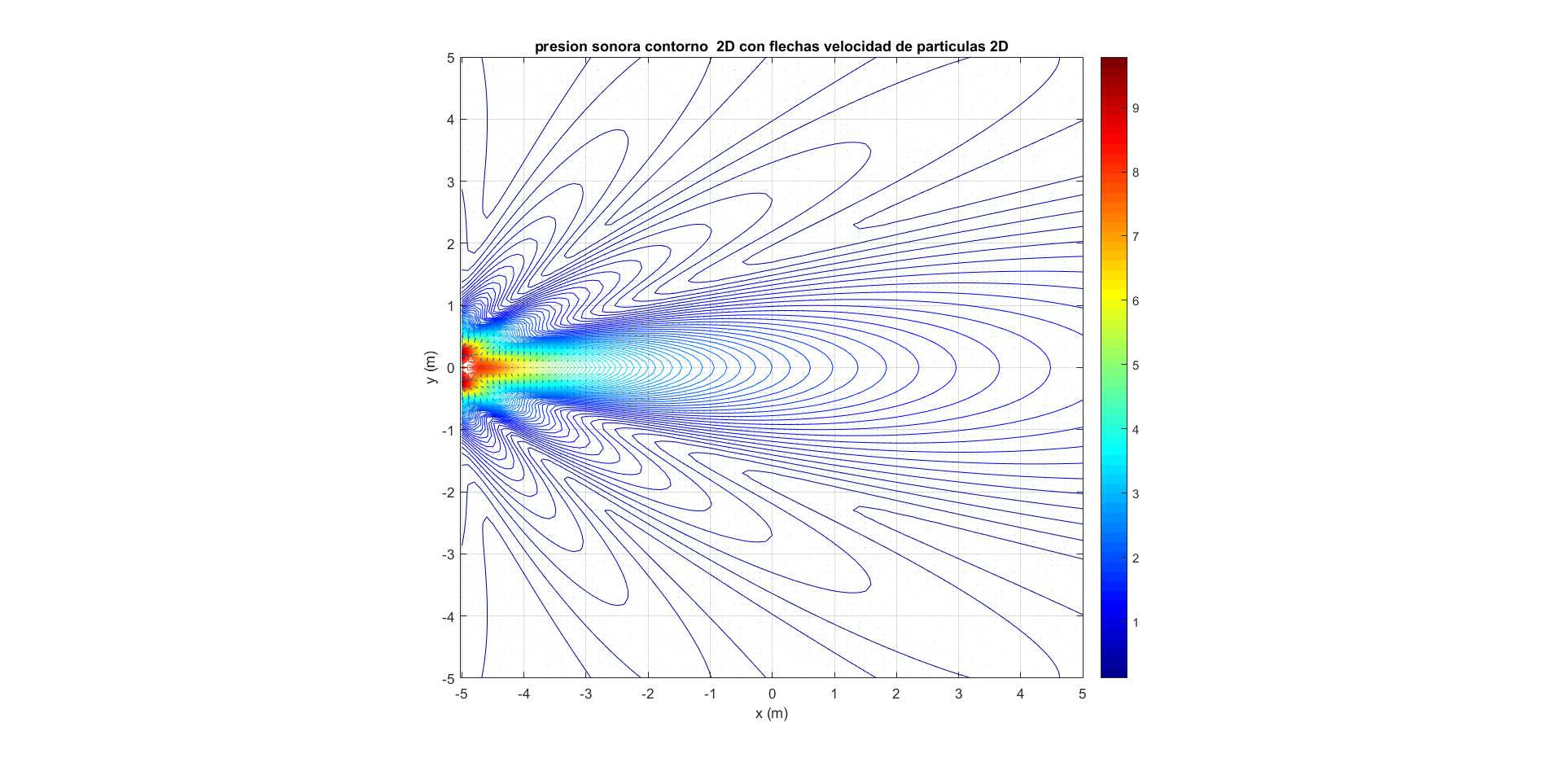

Si a cada fuente se le adjunta un pequeño retardo de tiempo $τ$, de tal forma que la presión individual de cada fuente

$$p_{i}(r_{i},t)=\frac{A}{r_{i}}e^{j\left[ω\left(t-τ\right)-kr_{i}\right]}$$

La presión total

$$p(r,θ,t)=\sum_{i=1}^{N}{\frac{A}{r_{i}}e^{j\left[ω\left(t-τ\right)-kr_{i}\right]}}$$

El factor direccional se transforma en

$$H(θ)=\frac{1}{N}\frac{sen\left[\frac{Nkd}{2}\left[ sen\left(θ\right)- sen\left(θ_{0}\right)\right]\right]}{sen\left[\frac{kd}{2} \left[ sen\left(θ\right)- sen\left(θ_{0}\right)\right]\right]}$$

$$θ_{0}=\frac{c}{d}τ$$

El uso de retardo de tiempo hace “girar” el patrón direccional sin moverlo

$$θ_{0}=\frac{c}{d}τ$$

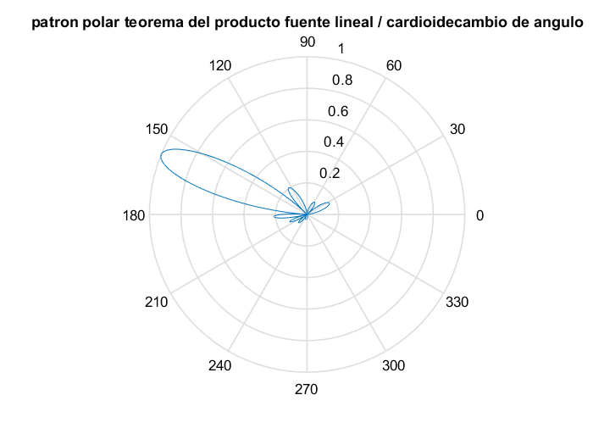

Una aplicación de esto es en sonares, o también en detección de fuentes en geometrías complejas. En este punto podemos decir que este que es válido para arreglos de fuentes simples (parlantes pequeños) puede ser extendido para arreglos de receptores pequeños (micrófonos). Esto se debe al teorema de la reciprocidad acústica donde el papel de pequeños receptores y pequeñas fuentes puede intercambiarse sin alterar el flujo de energía y por ende no existe pérdida de información.

Fuente Lineal Continua

Es una extensión del arreglo de fuentes y es nuestro primer paso para tratar con fuentes de geometría más compleja. Tendremos una fuente cilíndrica de radio $a$ y de longitud $L$ , esta es una fuente muy delgada $L≫a$, centrada en el origen del plano $(x,y)$. Para cualquier propósito estas predicciones serán en campo lejano, es decir $r≫L$. El cilindro se expande alrededor de su radio a una velocidad $U_{0}$ que es paralela al vector normal $\hat{n}$

En campo lejano la distancia $r'$ puede ser expresada como

$$r'=r-xsen\left(θ\right)$$
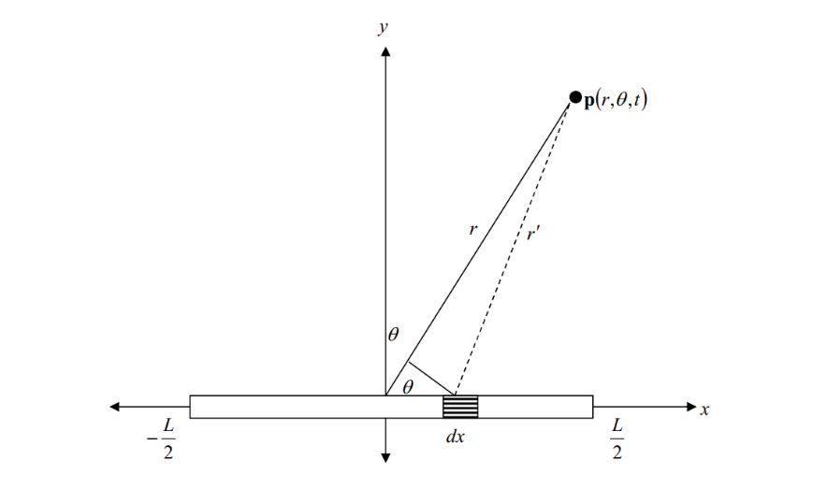
$$x$$
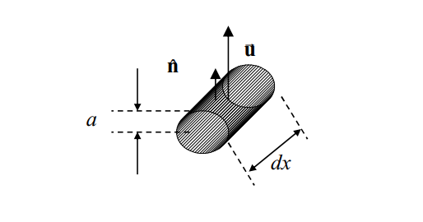

Usaremos el concepto de fuente simple para determinar contribución de un elemento de la fuente de longitud $dx$

$$\begin{matrix}p\left(r,t\right)≈jρ_{0}c\frac{kQ}{4πr'} { e}^{j\left(ωt-kr'\right)} & ↔ & ka≪1\end{matrix}$$

$$dp=jρ_{0}c\frac{kdQ}{4πr'}e^{j\left(ωt-kr'\right)}$$

$$dQ=dSU_{0}=2πadxU_{0}$$

$$dp=jρ_{0}c\frac{k2πaU_{0}}{4πr'}e^{j\left(ωt-kr'\right)}dx$$

$$dp=jρ_{0}c\frac{kaU_{0}}{2r'}e^{j\left(ωt-kr'\right)}dx$$

En el campo lejano podemos aproximar

$$r' = r-xsin\left(θ\right)$$

$$p\left(r,θ,t\right)=\int{dp}=\int_{-L/2}^{L/2}{jρ_{0}c\frac{kaU_{0}}{2r'}e^{j\left(ωt-kr'\right)}dx}$$

$$p\left(r,θ,t\right)=\int_{-L/2}^{L/2}{jρ_{0}c\frac{kaU_{0}}{2\left(r-xsin\left(θ\right)\right)}e^{j\left[ωt-k\left(r-xsin\left(θ\right)\right)\right]}dx}$$

Como en casos anteriores en el campo lejano $r>>L$ podemos para el denominador aproximar

$$r-xsin\left(θ\right)≈r$$

Sacamos fuera de integral todo aquello que no dependa de $x$

$$p\left(r,θ,t\right)=jρ_{0}c\frac{kaU_{0}}{2r}e^{j\left(ωt-kr\right)}\int_{-L/2}^{L/2}{e^{jkxsin\left(θ\right)}dx}$$

En la exponencial no podemos simplificar debido al término asociado al número de onda

$$kxsen\left(θ\right)=\frac{ω}{c}xsen\left(θ\right)=\frac{2πf}{c}xsen\left(θ\right)$$

Resolveremos la integral

$$p\left(r,θ,t\right)=jρ_{0}c\frac{kaU_{0}}{2r}e^{j\left(ωt-kr\right)}\int_{-L/2}^{L/2}{e^{jkxsin\left(θ\right)}dx}$$

$$p\left(r,θ,t\right)=jρ_{0}c\frac{kaU_{0}}{2r}e^{j\left(ωt-kr\right)}{\left.\frac{e^{jkxsin\left(θ\right)}}{jksin\left(θ\right)}\right|}_{-L/2}^{L/2}$$

$$p\left(r,θ,t\right)=ρ_{0}c\frac{kaU_{0}}{2r}\frac{1}{ksin\left(θ\right)}\left[e^{jk\frac{L}{2}sin\left(θ\right)}-e^{-jk\frac{L}{2}sin\left(θ\right)}\right]e^{j\left(ωt-kr\right)}$$

$$p\left(r,θ,t\right)=ρ_{0}c\frac{kaU_{0}}{2r}\frac{1}{ksin\left(θ\right)}\left\{cos\left[k\frac{L}{2}sin\left(θ\right)\right]+jsin\left[k\frac{L}{2}sin\left(θ\right)\right]-cos\left[k\frac{L}{2}sin\left(θ\right)\right]+jsin\left[k\frac{L}{2}sin\left(θ\right)\right]\right\}e^{j\left(ωt-kr\right)}$$

$$p\left(r,θ,t\right)={2jρ}_{0}c\frac{aU_{0}}{2r}\frac{k}{ksin\left(θ\right)}sin\left[k\frac{L}{2}sin\left(θ\right)\right]e^{j\left(ωt-kr\right)}$$

Multiplicamos y dividimos por $L/2$

$$p\left(r,θ,t\right)={2jρ}_{0}c\frac{aU_{0}}{2r}\frac{k\frac{L}{2}}{k\frac{L}{2}sin\left(θ\right)}sin\left[k\frac{L}{2}sin\left(θ\right)\right]e^{j\left(ωt-kr\right)}$$

$$p\left(r,θ,t\right)=j{\frac{1}{2}ρ}_{0}cU_{0}\frac{a}{r}kL\frac{sin\left[\frac{kL}{2}sin\left(θ\right)\right]}{\left[\frac{kL}{2}sin\left(θ\right)\right]}e^{j\left(ωt-kr\right)}$$

Presión Axial

$$P_{ax}\left(r\right)=\left|p\left(r,0,t\right)\right|={\frac{1}{2}ρ}_{0}cU_{0}\frac{a}{r}kL$$

La presión axial coincide con la presión de un cilindro de iguales dimensiones cuando es una fuente simple. Demuéstrelo como tarea.

Factor Direccional

$$H\left(θ\right)=\frac{sin\left[\frac{kL}{2}sin\left(θ\right)\right]}{\left[\frac{kL}{2}sin\left(θ\right)\right]}=\frac{sin\left(ν\right)}{ν}$$

Donde

$$ν=k\frac{L}{2}sin\left(θ\right)$$

Por lo tanto, usando el límite notable cuando $θ=0$ tenemos que $H\left(θ\right)=1$. Aparte de $θ=0$, existen ángulos donde se forman lóbulos, es decir

$$\left|sen\left[\frac{kL}{2}sen\left(θ\right)\right]\right|=1$$

$$\begin{matrix}\frac{kL}{2}sen\left(θ\right)=\left(2M-1\right)\frac{π}{2} & & M=1,2,3,⋯\end{matrix}$$

$$\begin{matrix}θ_{M}={sen}^{-1}\left[\left(2M-1\right)\frac{π}{kL}\right] & & M=1,2,3,⋯\end{matrix}$$

El número $M$ es un número finito. Por supuesto existen superficies nodales la cuales están determinadas por la ecuación

$$sen\left[\frac{kL}{2}sen\left(θ\right)\right]=0$$

$$\begin{matrix}\frac{kL}{2}sen\left(θ\right)=N_{n}π & & N_{n}=1,2,3,⋯\end{matrix}$$

$$\begin{matrix}θ_{N}={sen}^{-1}\left[\frac{2N_{n}π}{kL}\right] & & N_{n}=1,2,3,⋯\end{matrix}$$

El número $N_{n}$ es un número finito

Campo Cercano

Si estuviéramos en una zona cercana a la fuente lineal continua es decir $r≈xsen\left(θ\right)$ para todos los valores de ${-L}/2≤x≤L/2$, no podemos aproximar en el denominador y la integral se debe calcular de manera completa

$$p\left(r,θ,t\right)=\int_{-L/2}^{L/2}{jρ_{0}c\frac{kaU_{0}}{2\left(r-xsin\left(θ\right)\right)}e^{j\left[ωt-k\left(r-xsin\left(θ\right)\right)\right]}dx}$$

$$p\left(r,θ,t\right)=j\frac{1}{2}ρ_{0}ckaU_{0}e^{j\left(ωt-kr\right)}\int_{-L/2}^{L/2}{\frac{e^{jkxsin\left(θ\right)}}{\left(r-xsin\left(θ\right)\right)}dx}$$

Podemos expresar esta integral como una serie de potencias, o serie de Taylor

$$e^{z}=1+\sum_{n=1}^{∞}{\frac{z^{n}}{n!}}≈1+\sum_{n=1}^{N}{\frac{z^{n}}{n!}}$$

$$p\left(r,θ,t\right)≈j\frac{1}{2}ρ_{0}ckaU_{0}e^{j\left(ωt-kr\right)}\int_{-L/2}^{L/2}{\frac{1+\sum_{n=1}^{N}{\frac{{\left(jkxsin\left(θ\right)\right)}^{n}}{n!}}}{\left(r-xsin\left(θ\right)\right)}dx}$$

$$p\left(r,θ,t\right)≈j\frac{1}{2}ρ_{0}ckaU_{0}e^{j\left(ωt-kr\right)}\left\{\int_{-L/2}^{L/2}{\frac{1}{\left(r-xsin\left(θ\right)\right)}dx}\right. +$$

$$\left.+\int_{-\frac{L}{2}}^{\frac{L}{2}}{\left[\frac{\frac{{\left(jkxsen\left(θ\right)\right)}^{1}}{1!}}{r-xsen\left(θ\right)}\right] dx}+\int_{-\frac{L}{2}}^{\frac{L}{2}}{\left[\frac{\frac{{\left(jkxsen\left(θ\right)\right)}^{2}}{2!}}{r-xsen\left(θ\right)}\right] dx} +⋯+\int_{-\frac{L}{2}}^{\frac{L}{2}}{\left[\frac{\frac{{\left(jkxsen\left(θ\right)\right)}^{N}}{N!}}{r-xsen\left(θ\right)}\right] dx}\right\}$$

Vamos integral por integral, veamos la primera integral $a=r$ y $b=sin\left(θ\right)$

$$\int_{-L/2}^{L/2}{\frac{1}{\left(r-xsin\left(θ\right)\right)}dx}=\int_{-L/2}^{L/2}{\frac{1}{\left(a-bx\right)}dx}=-{\left.\frac{ln\left(a-bx\right)}{b}\right|}_{-L/2}^{L/2}$$

$$\int_{-L/2}^{L/2}{\frac{1}{\left(r-xsin\left(θ\right)\right)}dx=-{\left.\frac{ln\left(r-xsin\left(θ\right)\right)}{sin\left(θ\right)}\right|}_{-L/2}^{L/2}}=$$

$$\int_{-L/2}^{L/2}{\frac{1}{\left(r-xsin\left(θ\right)\right)}dx=-\left[\frac{ln\left(r-\frac{L}{2}sin\left(θ\right)\right)}{sin\left(θ\right)}-\frac{ln\left(r+\frac{L}{2}sin\left(θ\right)\right)}{sin\left(θ\right)}\right]}$$

Es natural que para alguna combinación de $r$ , L y de ángulos $θ$ alguno o dos de los términos den como resultado

$$r-\frac{L}{2}sin\left(θ\right)≤0$$

$$r+\frac{L}{2}sin\left(θ\right)≤0$$

Pero eso no es problema porque la función logaritmo natural posee solución para este tipo de números en el dominio complejo, lo cual es compatible con la solución de onda sonora.

Pensemos en un enésimo componente genérico de la sumatoria, $n= 1,2,3,$. >Inicialmente para $n = 1$ Donde

$$c=\frac{{\left(jksen\left(θ\right)\right)}^{1}}{1!}$$

$$\int_{-\frac{L}{2}}^{\frac{L}{2}}{\left[\frac{\frac{{\left(jkxsen\left(θ\right)\right)}^{1}}{1!}}{r-xsen\left(θ\right)}\right] dx=}\int_{-\frac{L}{2}}^{\frac{L}{2}}{\left[\frac{cx^{1}}{a-bx}\right] dx=-c{\left.\left[\frac{ln\left(a-bx\right)}{b^{2}}+\frac{x}{b}\right]\right|}_{-L/2}^{L/2}}$$

Tenemos un segundo término que también resultará en un número complejo. Continuamos n= 2

$$c=\frac{{\left(jksen\left(θ\right)\right)}^{2}}{2!}$$

$$\int_{-\frac{L}{2}}^{\frac{L}{2}}{\left[\frac{\frac{{\left(jkxsen\left(θ\right)\right)}^{2}}{2!}}{r-xsen\left(θ\right)}\right] dx=}\int_{-\frac{L}{2}}^{\frac{L}{2}}{\left[\frac{cx^{2}}{a-bx}\right] dx=-c{\left.\left[\frac{a^{2}ln\left(a-bx\right)}{b^{3}}+\frac{ax}{b^{2}}+\frac{x^{2}}{2b}\right]\right|}_{-L/2}^{L/2}}$$

Y así podemos seguir hasta cuantos términos sean necesarios, al realizar la suma completa tenemos un valor complejo y la amplitud en el campo cercano será el módulo del resultado. Por otro lado, puedo para campo cercano tomar la siguiente aproximación

$$p\left(r,θ,t\right)=j\frac{1}{2}ρ_{0}ckaU_{0}e^{j\left(ωt-kr\right)}\int_{-L/2}^{L/2}{\frac{e^{jkxsin\left(θ\right)}}{\left(r-xsin\left(θ\right)\right)}dx}$$

$$p\left(r,θ,t\right)≈j\frac{1}{2}ρ_{0}ckaU_{0}e^{j\left(ωt-kr\right)}\sum_{n=1}^{N}{\frac{e^{jkx_{n}sin\left(θ\right)}}{\left(r-x_{n}sin\left(θ\right)\right)}}∆x$$

$$x_{n}=-L/2, -L/2+∆x,-L/2+2∆x, ⋯,L/2$$

O podemos usar reglas de aproximación de integrales como Regla del Trapecio o Regla de Simpson. Recuerden que los valores de $(r,θ,t)$ están fijos en nuestro análisis

$$\frac{{\left(jkxsen\left(θ\right)\right)}^{n}}{n!}$$
$$\frac{{\left(jkxsen\left(θ\right)\right)}^{n}}{n!}$$
$$\frac{{\left(jkxsen\left(θ\right)\right)}^{n}}{n!}$$

$$\frac{{\left(jkxsen\left(θ\right)\right)}^{n}}{n!}$$

Integral de Reygleigh

Supongamos un cuerpo vibratorio montado sobre un panel reflectante e infinito, posee una superficie $S$ y un elemento de dicha superficie $dS$ puede ser considerado una fuente simple que irradia una presión sonora. Donde definimos la distancia desde el centro del sistema de coordenadas al punto receptor
$$r={\left[\begin{matrix}x & y & z\end{matrix}\right]}^{T}$$

La posición del elemento de superficie en relación con el sistema de coordenadas

$$r_{0}={\left[\begin{matrix}x_{0} & y_{0} & z_{0}\end{matrix}\right]}^{T}$$

El vector normal a la superficie

$$n{(r}_{0})={\left[\begin{matrix}n_{x}\left(x_{0},y_{0},z_{0}\right) & n_{y}\left(x_{0},y_{0},z_{0}\right) & n_{z}\left(x_{0},y_{0},z_{0}\right)\end{matrix}\right]}^{T}$$

Cada elemento de superficie posee una velocidad de partículas conocida

$$u{(r}_{0},t)={\left[\begin{matrix}u_{x}\left(x_{0},y_{0},z_{0},t\right) & u_{y}\left(x_{0},y_{0},z_{0},t\right) & u_{z}\left(x_{0},y_{0},z_{0},t\right)\end{matrix}\right]}^{T}$$

Podemos pensar que para una frecuencia en estado estacionario

$$u{(r}_{0},t)={\left[\begin{matrix}u_{x}\left(x_{0},y_{0},z_{0}\right) & u_{y}\left(x_{0},y_{0},z_{0}\right) & u_{z}\left(x_{0},y_{0},z_{0}\right)\end{matrix}\right]}^{T}e^{jωt}$$

$$n{(r}_{0})$$
$$u{(r}_{0},t)$$
$$t)$$
$$r - r_{0}$$
$$p(r,t)$$
$$dS$$

$$r_{0}$$
$$r$$
$$y$$

$$z$$

$$x$$

Para una fuente simple la presión sonora en una pantalla infinita

$$p(r,t)= jρ_{0}c\frac{Qk}{2πr}e^{j\left(ωt-kr\right)}$$

Por lo tanto, si considero un elemento de superficie $dS$ puedo calcular el elemento de presión sonora

$$dp(r,t)= jρ_{0}c\frac{dQk}{2π\left\|r-r_{0}\right\|}e^{j\left(ωt-k\left\|r-r_{0}\right\|\right)}$$

$$dQ= u{(r}_{0},t)∙n{(r}_{0})dS$$

$$u{(r}_{0},t)∙ n(r_{0})= \left(u_{x}{(r}_{0})n_{x}(r_{0})+ u_{y}{(r}_{0})n_{y}(r_{0})+u_{z}{(r}_{0})n_{z}(r_{0})\right)e^{jωt}$$

$$\left\|r-r_{0}\right\|=\sqrt{{\left(x-x_{0}\right)}^{2}+{\left(y-y_{0}\right)}^{2}+{\left(z-z_{0}\right)}^{2}}$$

Podemos calcular la presión sonora

$$p(r,t)=∯{jρ_{0}c\frac{dQk}{2π||r - r_{0}||}e^{j\left(ωt-k||r - r_{0}||\right)}}$$

Con más detalle

$$p(r,t)=∯{jρ_{0}c\frac{ u{(r}_{0})∙ n(r_{0})k}{2π||r - r_{0}||}e^{j\left(ωt-k||r - r_{0}||\right)} dS}$$

Podemos pensar que $r$ es fijo, que $t$ es fijo, $ω$ es fijo,$k$ es fijo, pero $r_{0}$ es variable $u{(r}_{0})$ y $n(r_{0})$son variables . Esta integral es conocida como integral de Reyleigh. Como es de esperarse esta integral no tiene muchas soluciones de carácter analítico, pero es posible que sea calculada de manera aproximada mediante una discretización.

Si consideramos una semi esfera en 3D de radio R

$$z_{0}=f\left(x_{0},y_{0}\right)=\sqrt{R^{2}-x_{0}^{2}-y_{0}^{2}}$$

$$r_{0}={\left[\begin{matrix}x_{0} & y_{0} & \sqrt{R^{2}-x_{0}^{2}-y_{0}^{2}}\end{matrix}\right]}^{T}$$

Si la esfera es pulsante

$$u{(r}_{0},t)={\left[\begin{matrix}U_{0} & U_{0} & U_{0}\end{matrix}\right]}^{T}e^{jωt}$$
El vector normal
$$n_{0}=\frac{{\left[\begin{matrix}x_{0} & y_{0} & \sqrt{R^{2}-x_{0}^{2}-y_{0}^{2}}\end{matrix}\right]}^{T}}{R}$$

Esta integral en este caso se puede perfectamente calcular de forma analítica. Pero como es de esperarse esta integral no tiene muchas soluciones de carácter analítico para geometrías más realistas y complejas, pero es posible que sea calculada de manera aproximada mediante una discretización.

$$p(r,t)≈\sum_{n=1}^{N}{jρ_{0}c\frac{u(r_{0n},t)∙n(r_{0n})k}{2π||r - r_{0n}||}e^{j\left(ωt-k||r - r_{0n}||\right)}∆S_{n}}$$

Pistón Circular Plano Montado Sobre una Pantalla Infinita

Consideremos, como un primer modelo de parlante a un pistón plano montado sobre una pantalla infinita de radio $a$ vibrando de manera uniforme a una velocidad $u=U_{0}e^{jωt}\hat{z}$ de forma normal a la superficie $n= \hat{z}$

$$y$$
$$r-r_{0}$$

$$p(r,t)=p(r,θ,t)$$
$$dS$$
$$r$$
$$dS$$
$$r_{0}$$
$$σ$$
$$θ$$
$$z$$
$$n$$
$$U_{0}e^{jωt}\hat{z}$$
$$x$$

Volvemos a la integral de Reyleigh

$$p(r,t)=∯{jρ_{0}c\frac{ u{(r}_{0},t)∙ n(r_{0})k}{2π||r - r_{0}||}e^{j\left(ωt-k||r - r_{0}||\right)} dS}$$

$$p(r,t)=∯{jρ_{0}c\frac{U_{0}\hat{z}∙ \hat{z}k}{2π||r - r_{0}||}e^{j\left(ωt-k||r - r_{0}||\right)} dS}$$

$$\hat{z}∙ \hat{z}=1$$

$$p(r,t)=∯{jρ_{0}c\frac{U_{0}k}{2π||r - r_{0}||}e^{j\left(ωt-k||r - r_{0}||\right)} dS}$$

Donde $a$ es el radio del pistón plano. Determinaremos $dS=σdϕdσ$ $dS=σdσdϕ$
$$y$$

$$a$$

$$σdϕ$$
$$σ$$
$$-a$$
$$dϕ$$
$$a$$
$$x$$

$$dσ$$
$$-a$$

$$p(r,t)=\int_{0}^{a}{}\int_{0}^{2π}{jρ_{0}c\frac{U_{0}k}{2π||r - r_{0}||}e^{j\left(ωt-k||r - r_{0}||\right)} σdσdϕ}$$

Presión Axial

Este es el primer caso, estudiaremos la presión sonora asociada al eje z que está en el centro de la circunferencia. Unas de las ventajas de este estudio es que permite modelar con relativa facilidad el campo cercano del pístón.

$$||r - r_{0}||=\sqrt{σ^{2}+z^{2}}=\sqrt{σ^{2}+r^{2}}$$

$$y$$

$$||r - r_{0}||=\sqrt{σ^{2}+r^{2}}$$
$$σ$$
$$z$$

$$r$$

$$p(r,0,t)=\int_{0}^{a}{}\int_{0}^{2π}{jρ_{0}c\frac{U_{0}k}{2π\sqrt{σ^{2}+r^{2}}}e^{j\left(ωt-k\sqrt{σ^{2}+r^{2}}\right)} σdσdϕ}$$

Ordenamos

$$p(r,0,t)=\int_{0}^{2π}{dϕ}\int_{0}^{a}{jρ_{0}c\frac{U_{0}k}{2π\sqrt{σ^{2}+r^{2}}}e^{j\left(ωt-k\sqrt{σ^{2}+r^{2}}\right)} σdσ}$$

$$p(r,0,t)=2π\int_{0}^{a}{jρ_{0}c\frac{U_{0}k}{2π\sqrt{σ^{2}+r^{2}}}e^{j\left(ωt-k\sqrt{σ^{2}+r^{2}}\right)} σdσ}$$

$$p(r,0,t)=jρ_{0}cU_{0}ke^{jωt}\int_{0}^{a}{\frac{e^{-jk\sqrt{σ^{2}+r^{2}}}}{\sqrt{σ^{2}+r^{2}}} σdσ}$$

Sustitución
$$v=\sqrt{σ^{2}+r^{2}}$$

$$dv=\frac{1}{2}×\frac{1}{\sqrt{σ^{2}+r^{2}}}×2σ dσ$$

$$dv=\frac{1}{\sqrt{σ^{2}+r^{2}}}×σ dσ$$

$$p(r,0,t)=jρ_{0}cU_{0}ke^{jωt}\int_{0}^{a}{\frac{e^{-jk\sqrt{σ^{2}+r^{2}}}}{\sqrt{σ^{2}+r^{2}}} σdσ}$$

$$p(r,0,t)=jρ_{0}cU_{0}ke^{jωt}\int_{0}^{a}{e^{-jk\sqrt{σ^{2}+r^{2}}}\frac{1}{\sqrt{σ^{2}+r^{2}}} ×σdσ}$$

$$p(r,0,t)=jρ_{0}cU_{0}ke^{jωt}\int_{0}^{a}{e^{-jkv}dv}$$

$$p(r,0,t)=jρ_{0}cU_{0}ke^{jωt}{\left.\frac{e^{-jkv}}{-jk}\right|}_{0}^{a}$$

$$p(r,0,t)=-ρ_{0}cU_{0}e^{jωt}{\left.e^{-jk\sqrt{σ^{2}+r^{2}}}\right|}_{0}^{a}$$

$$p(r,0,t)=-ρ_{0}cU_{0}e^{jωt}\left[e^{-jk\sqrt{a^{2}+r^{2}}}-e^{-jk\sqrt{0^{2}+r^{2}}}\right]$$

$$p(r,0,t)=-ρ_{0}cU_{0}e^{jωt}\left[e^{-jk\sqrt{a^{2}+r^{2}}}-e^{-jkr}\right]$$

$$p(r,0,t)=ρ_{0}cU_{0}e^{jωt}\left[e^{-jkr}-e^{-jk\sqrt{a^{2}+r^{2}}}\right]$$

$$p(r,0,t)=ρ_{0}cU_{0}\left[1-e^{-jk\sqrt{{\left(\frac{a}{r}\right)}^{2}+1}}\right]e^{j\left(ωt-kr\right)}$$

El módulo de la presión axial es

$$P_{ax}\left(r\right)=\left|p\left(r,0\right)\right|=ρ_{0}cU_{0}\left|1-e^{-jk\sqrt{{\left(\frac{a}{r}\right)}^{2}+1}}\right|$$

$$P_{ax}\left(r\right)=\left|p\left(r,0\right)\right|=ρ_{0}cU_{0}=\sqrt{{\left(1-cos\left[k\sqrt{{\left(\frac{a}{r}\right)}^{2}+1}\right]\right)}^{2}+{\left(sin\left[k\sqrt{{\left(\frac{a}{r}\right)}^{2}+1}\right]\right)}^{2}}$$

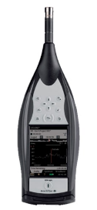
Esta expresión es una de las pocas que puede expresar de manera analítica el comportamiento de campo cercano (rojo) y campo lejano (azul) adecuadamente
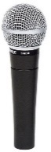
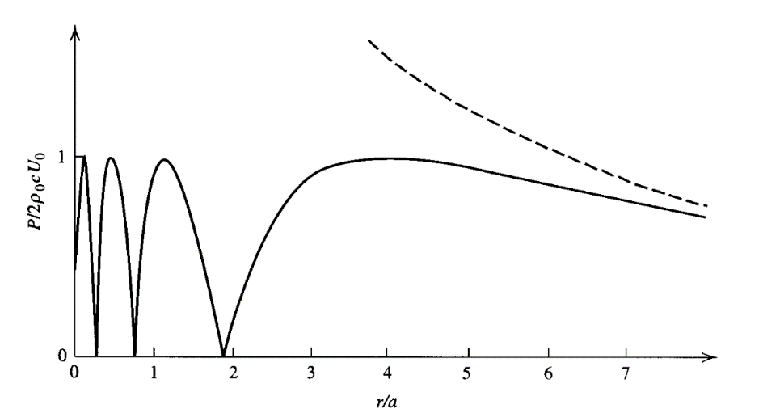
$$ρ_{0}c\frac{a^{2}U_{0}k}{2r}$$
$$\left|ρ_{0}cU_{0}e^{jωt}\left[e^{-jk\sqrt{a^{2}+r^{2}}}-e^{jkr}\right]\right|$$

Si el pistón es pequeño comparado con la longitud de onda en el campo lejano $r≫a$ podemos usar la expresión

$$p(r,t)= jρ_{0}c\frac{Qk}{2πr}e^{j\left(ωt-kr\right)}$$

$$Q=πa^{2}U_{0}$$

$$p(r,t)= jρ_{0}c\frac{a^{2}U_{0}k}{2r}e^{j\left(ωt-kr\right)}$$

En términos de amplitud

$$\left|p(r,t)\right|= ρ_{0}c\frac{a^{2}U_{0}k}{2r}$$

Los puntos de máxima amplitud y mínima amplitud en el campo cercano son dados por la expresión

$$r_{m}=a\left(\frac{a}{mλ}-\frac{mλ}{4a}\right)$$

$$λ=\frac{c}{f}$$

Para $m$ impar tenemos los máximos y para $m$ par los valores de la presión igual a cero. Es por esta razón que las mediciones acústicas se realizan en campo lejano o por lo menos a una distancia de un metro de la fuente, a fin de evitar que los puntos nodales intervengan en la medición y la fuente sea caracterizada con un nivel de presión menor a lo que realmente produce. Un ejemplo de esto es el concepto de sensibilidad de un parlante que es el nivel de presión sonora cuando al parlante se le inyecta 1 watt de potencia eléctrica medida a un metro

Campo Lejano

En este caso no se derivará esta expresión y se recomienda la lectura complementaria asociada (Acoustics: Sound Fields and Transducers, Beranek & Mellow, 2012)

$$p(r,θ,t)=\frac{j}{2}ρ_{0}cU_{0}\frac{a}{r}ka\left[\frac{2J_{1}\left(ka sen\left(θ\right)\right)}{ka sen\left(θ\right)}\right]e^{j\left(ωt-kr\right)}$$

Donde $J_{1}(x)$ es la función de Bessel de primera especie de orden uno correspondiente a la solución de la ecuación diferencial $ν=1$

$$\begin{matrix}x^{2}\frac{d^{2}y}{dx^{2}}+t\frac{dy}{dx}+\left(x^{2}-ν^{2}\right)y=0 & & ν≥0\end{matrix}$$

La cual se expresa como serie de potencias $ν=k =1,2,3,....$

$$J_{k}\left(x\right)=\sum_{n=0}^{∞}{\frac{{\left(-1\right)}^{n}}{n!\left(k+n\right)!}}{\left(\frac{x}{2}\right)}^{2n+k}$$

Esta es una función disponible en Matlab y Octave Grafico de la función

$$\begin{matrix}\frac{2J_{1}\left(χ\right)}{χ} & & χ=ka sen\left(θ\right)\end{matrix}$$

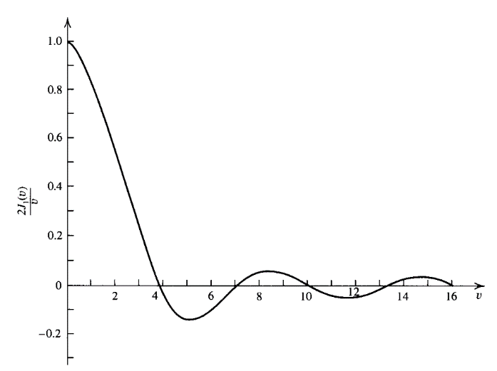

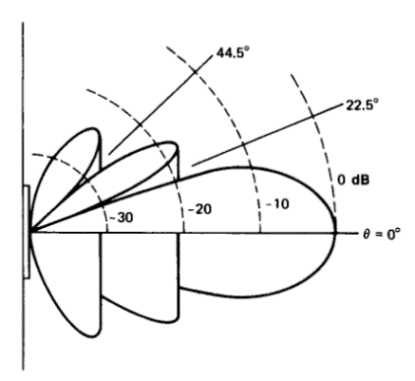

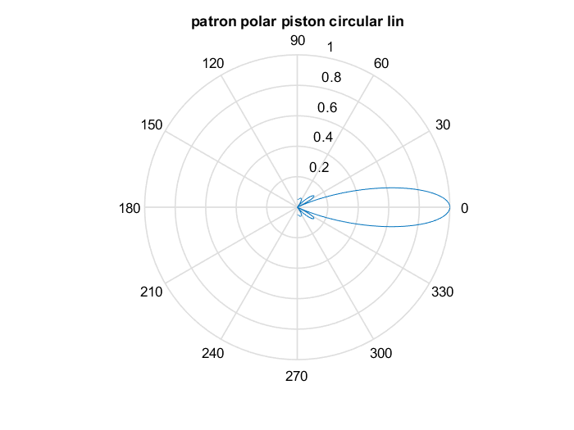

Este es el comportamiento para el pistón circular plano de radio a = 0.05 m a una frecuencia de 10000 Hz en escala lineal

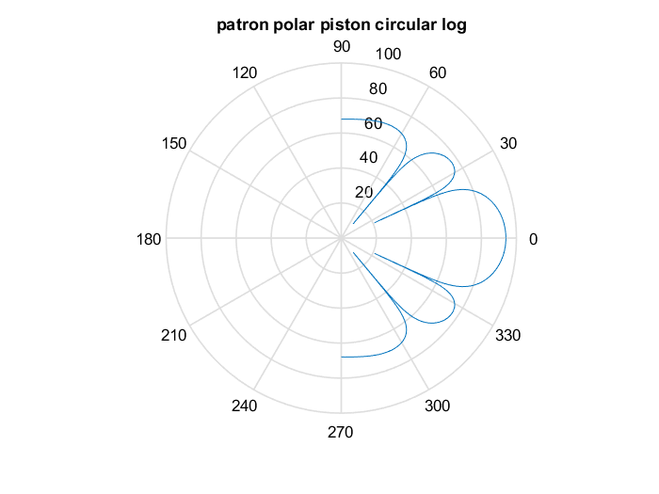
Superficies nodales
Este es el comportamiento para el pistón circular plano de radio a = 0.05 m a una frecuencia de 10000 Hz en escala logarítmica.

Los valores de la función $\frac{2J_{1}\left(ka sen\left(θ\right)\right)}{ka sen\left(θ\right)}$ se pueden obtener de esta tabla

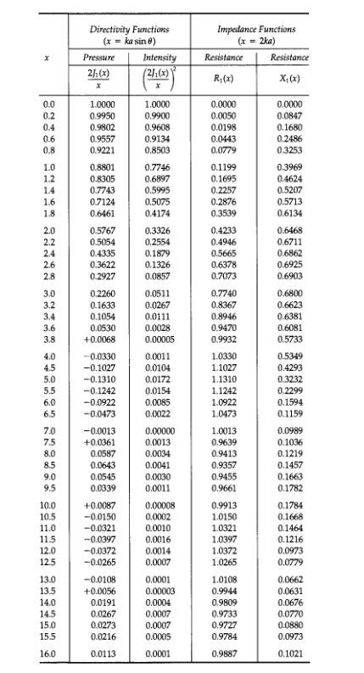

Presión Axial

La presión axial corresponde a la presión sonora del pistón plano cuando se comporta como fuente simple

$$\left|P_{ax}(r)\right| =\left|p(r,0,t)\right|=\frac{1}{2}ρ_{0}cU_{0}\frac{a}{r}ka$$

Factor Direccional

$$H(θ)=\left|\frac{2J_{1}\left(ka sen\left(θ\right)\right)}{ka sen\left(θ\right)}\right|$$

Las superficies nodales están dadas para

$$\begin{matrix}ka sen\left(θ_{N}\right)=j_{1,N} & & N=1,2,3,⋯\end{matrix}$$

$$θ_{N}={sen}^{-1}\left(\frac{j_{1,N}}{ka}\right)$$

Los términos $j_{1,N}$ son los ceros de la función de Bessel, es decir $J_{1}\left(j_{1,N}\right)= 0$

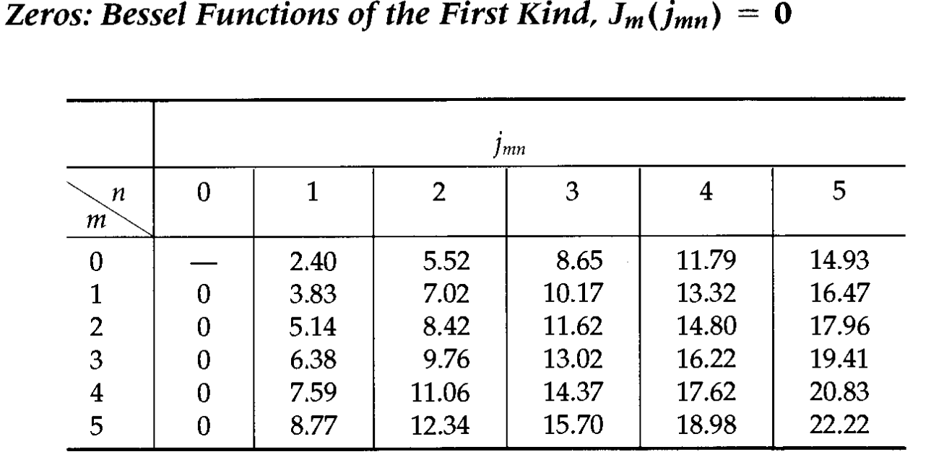

Impedancia Acústica Específica de Radiación de un Pistón Circular Plano Montado Sobre una Pantalla Infinita

Todas las fuentes sonoras deben “vencer” la “resistencia” del aire y además cada elemento de superficie irradia presión sonora no solamente para el exterior, sino que también irradia presión sonora sobre elementos de superficie adyacente

$$y$$
$$dp(r,t)$$
$$dS$$

$$σ$$
$$θ$$
$$z$$

$$x$$

Presión sonora hacia el exterior

$$y$$

$$dS$$

$$σ$$

$$z$$

$$dp'(r,t)$$
$$x$$

Presión sonora sobre la fuente misma

Se define impedancia acústica específica de radiación para cualquier cuerpo que genera energía sonora como

$$z_{r}=∯_{S}{\frac{p'(r,t)}{u(r,t)∙\hat{n}(r)}}dS´$$

Esta se puede en forma general

$$z_{r}=r_{r}+jx_{r}$$

Donde $r_{r}$ es la parte resistiva, encargada de la propagación de la energía y $x_{r}$ es la parte reactiva que está asociada a la carga másica que la fuente recibe debido al fluido externo

Para una fuente sonora de velocidad uniformemente distribuida $U_{0},$la potencia sonora irradiada es

$$W=\frac{1}{2}U_{0}^{2}Sr_{r}$$

Donde $S$ es la superficie de la fuente(recordemos que para una resistencia eléctrica la potencia disipada es $W=\frac{1}{2}I_{0}^{2}R$)

Por otra parte, se tiene la llamada masa de radiación $m_{r}$ que corresponde a la carga que el fluido ejerce sobre la fuente vibratoria

$$m_{r}=\frac{x_{r}S}{ω}$$

Para un pistón circular plano la impedancia acústica específica de radiación es

$$z_{r}=ρ_{0}c\left(1-\frac{2J_{1}(2ka)}{(2ka)}\right)+jρ_{0}c\left(\frac{2H_{1}(2ka)}{(2ka)}\right)$$

Donde $J_{1}(x)$ es la función de Bessel de primera especie de orden 1 y $H_{1}(x)$ es la función de Struve de primer orden

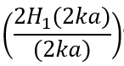
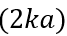
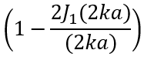
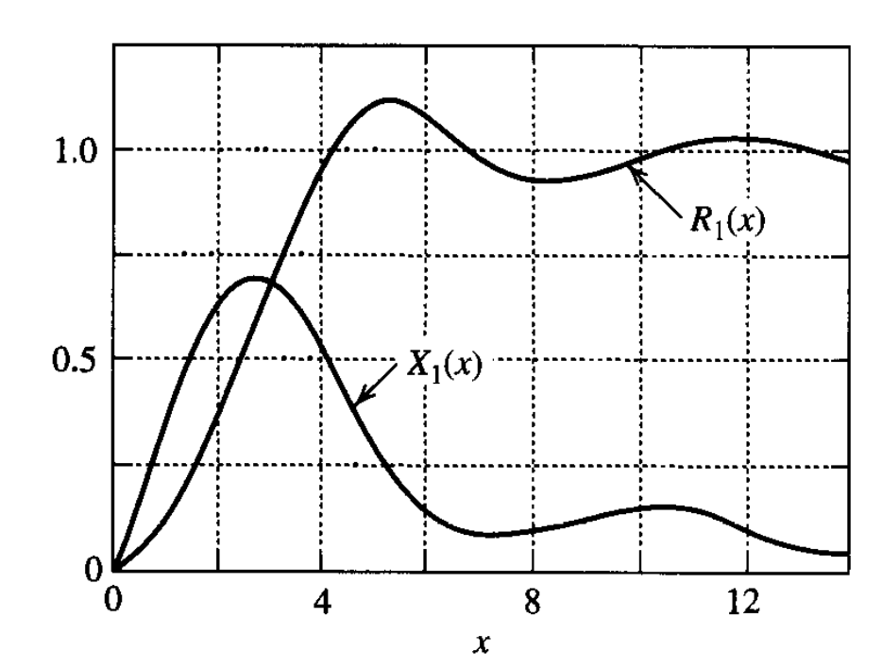

Debemos considerar que $2ka =2πfa/c$ donde f es la frecuencia, k es el numero de onda y a es el radio del pistón circular plano

En altas frecuencias

$${x_{r}=ρ}_{0}c\left(\frac{2H_{1}(2ka)}{(2ka)}\right)≈0$$

$${r_{r}=ρ}_{0}c\left(1-\frac{2J_{1}(2ka)}{(2ka)}\right)≈ρ_{0}c$$

Por lo tanto, la potencia sonora irradiada en altas frecuencias se puede aproximar para un pistón circular plano

$$W≈\frac{1}{2}U_{0}^{2}Sρ_{0}c$$

$$W≈\frac{1}{2}U_{0}^{2}πa^{2}ρ_{0}c$$

En bajas frecuencias

$${x_{r}≈≈ρ}_{0}cka$$

$${r_{r}≈≈ρ}_{0}c{\left(ka\right)}^{2}$$

La parte reactiva es mucho mayor que la parte resistiva, entonces aproximamos la potencia de radiación en bajas frecuencias ($ka≪1$) como

$$W≈\frac{1}{2}U_{0}^{2}πa^{2}ρ_{0}c{\left(ka\right)}^{2}$$

Tenemos dos formas de aumentarla potencia irradiada en bajas frecuencias, la primera es aumentar la velocidad $U_{0}$, mientras que la segunda y que al mismo tiempo es más fácil es adicionalmente aumentar el radio de l pistón $a≫1$.

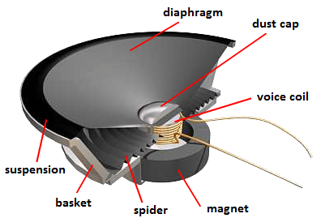

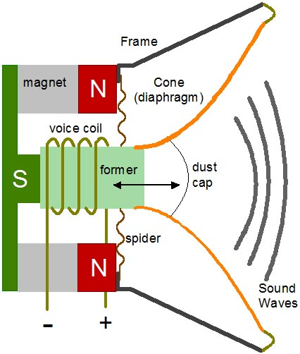

La velocidad $U_{0}$, está asociada a la fuerza electromotriz $f = BL$ donde $B$ es la intensidad de flujo magnético y $L$ es la inductancia de la bobina

Ejercicio Pistón Circular frecuencia f = 1000 Hz

$$z$$

$$x$$

$$y$$

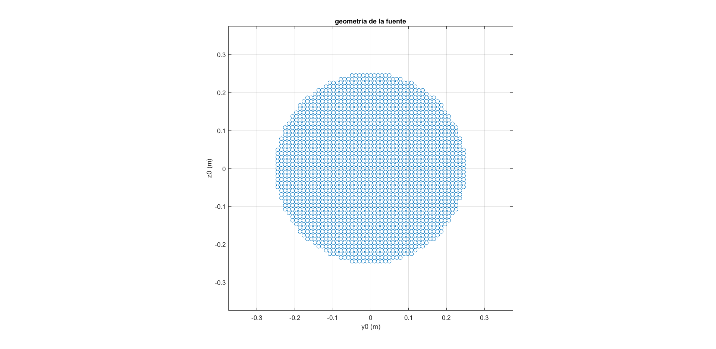

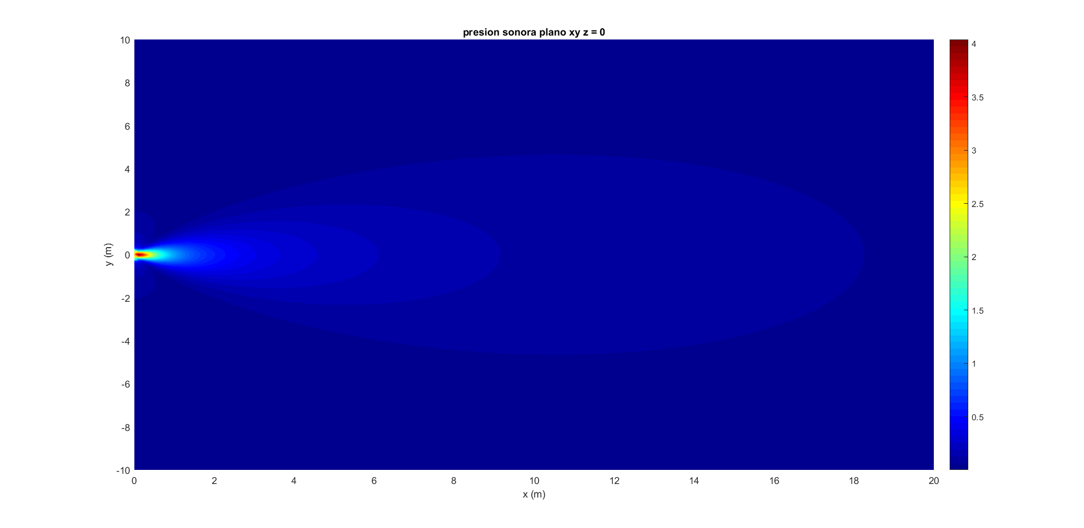

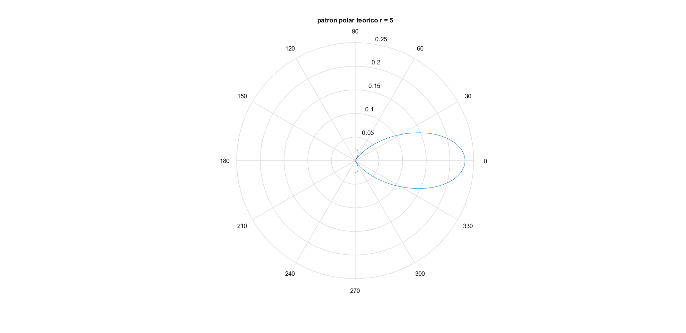

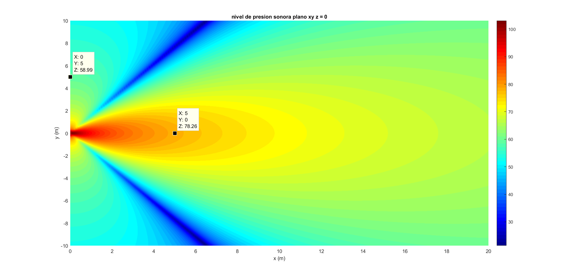

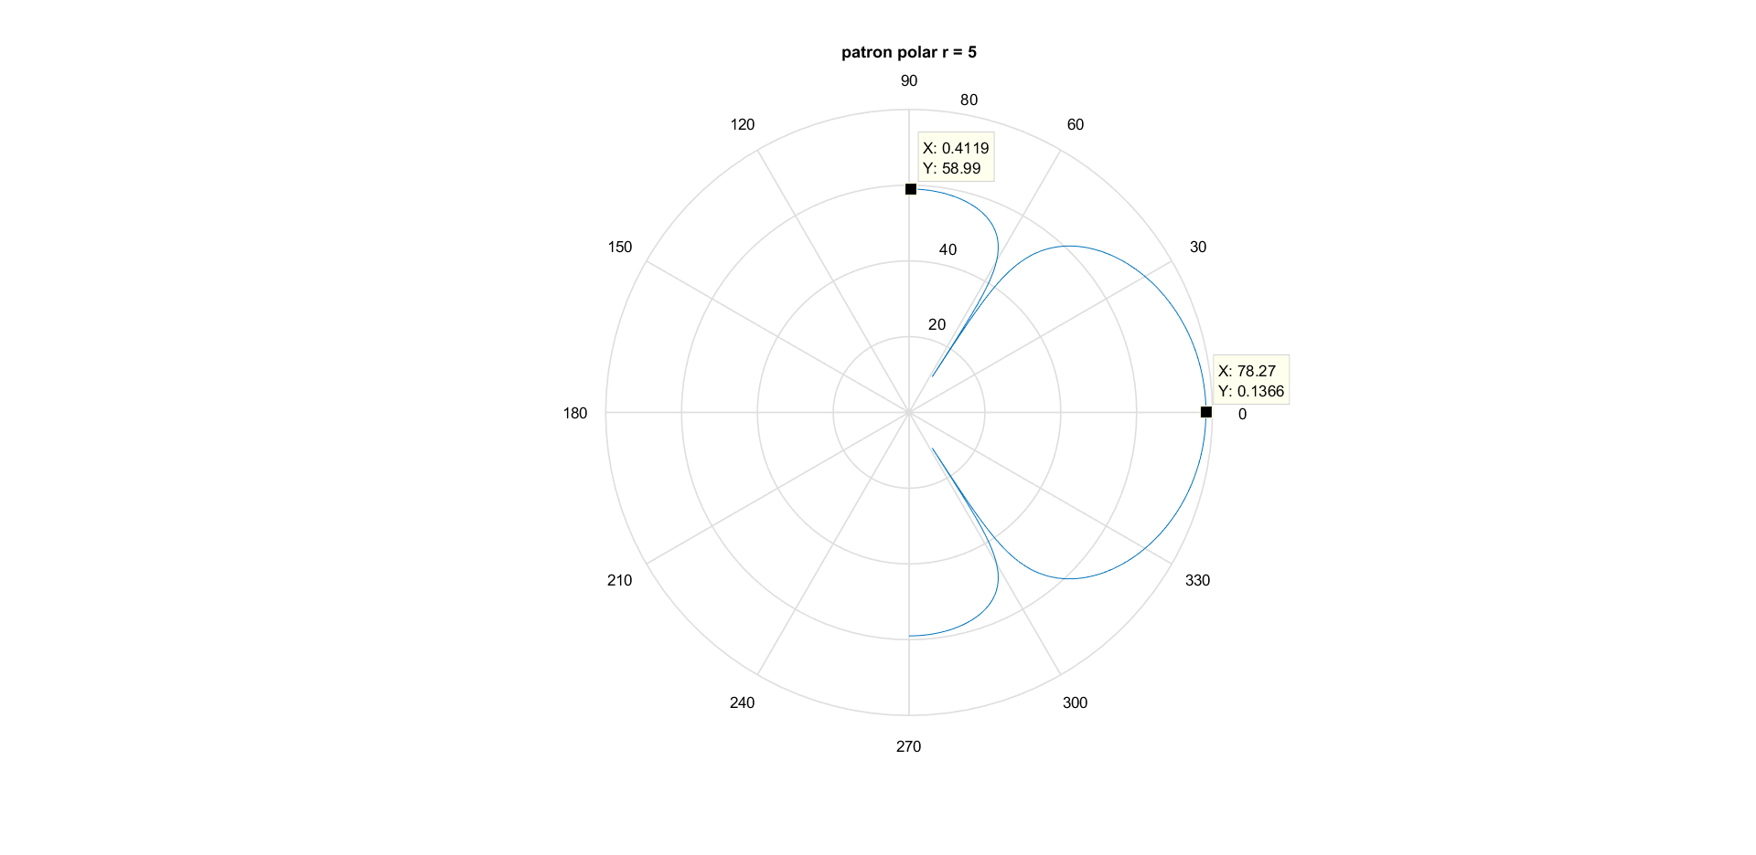

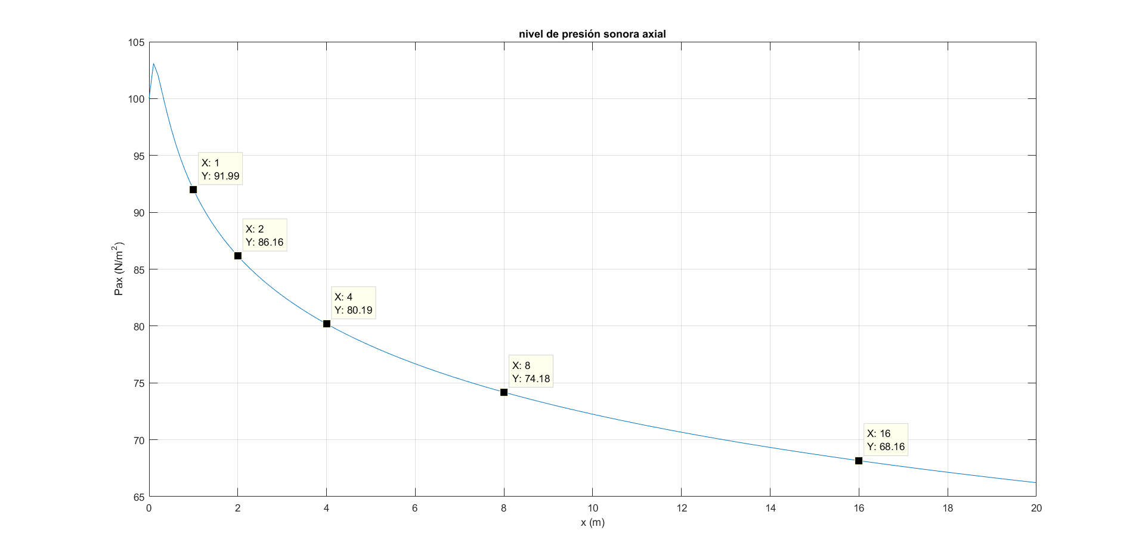

Ejercicio Pistón Circular frecuencia f = 5000 Hz

